RescueNetAmbulancePad
Guide de l’utilisateur
Mise à jour logicielle 1.9.x
Décembre 2018

© 2018 par ZOLL. Tous droits réservés.
ZOLL et RescueNet sont des marques déposées de ZOLL Medical Corporation. RescueNet AmbulancePad, M Series, E Series, X Series, AED Plus, et AED Pro sont des marques déposées de ZOLL Medical Corporation.
Les autres noms de produits et de sociétés sont des marques déposées de leurs propriétaires respectifs.

Table des matières
Ce qui est nouveau dans la Release 1.9 4
Chapitre 1 : Informations générales 5
Informations de sécurité importantes 5
Champ d’application 5
Support technique 6
Coordonnées de l’assistance 6
Informations concernant le Guide de l’utilisateur 6
Mises à jour 6
Différences sur les captures d’écran 7
Chapitre 2 : Utilisation d’AmbulandePad 8
Page principale 9
Les Symboles d’AmbulancePad 11
Les symboles de la Barre d’état 12
Se connecter au début d’un quart 14
Chapitre 3 : Principes du système opératoire 18
Utiliser la barre de défilement 18
Vue d’ensemble du Dossier 19
Boutons d’actions - Dossier 20
Symboles - Dossier 21
Barre d’actions - Dossier 21
Scanner des cartes d’assuré 23
Enregistrer des nombres 23
Enregistrer l’heure et la date 24
Partager des informations avec d’autres équipes 27
Partager les informations du patient 27
Partager un DMP signé avec d’autres équipes 28
Enregistrer des données 31
Fermer un DMP 33
Imprimer un Dossier 34
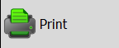 34
Procédure de pré-admission du patient 35
Refus de transport 36
Champs personnalisés 37
Chapitre 4 : Graphique des tendances vitales 38
Enregistrement manuel de données 39
Modifier des données 39
Envoi des 12 Leads ECG à Medgate 41
Taking Pictures 42
Editer les photos 43
Exporter des données 44
Importer des données 44
Chapitre 5: Les médicaments 46
Ajouter un médicament 46
Modifier un médicament 49
Chapitre 6 : Les diagnostics 50
Maladie 50
Maladie, Blessure, Brûlure, Gelure 52
Codes CIM10 54
Chapitre 7 – Fonctionnalités optionnelles 55
Raison de temps dépassé 55
Chef d’équipe 55
Adresse du départ 56
Déverrouiller l’horodatage de CAD 56
Télémétrie ECG à 12 dérivations 57
Violence envers les secours 57
Radar 58
Panneaux de la psyché 58
Autre service du panneau Sur place 59
Analyse des gaz du sang 59
Scores 60
Informations du vol 60
Autorisation de traitement 61
Sélection du conducteur 61
Danger sur site 62
Patient découvert sur site 62
Labo cathéter activé 63
Unité neuro-vasculaire 64
Panneau personnalisé 64
Chapitre 8 : Mise à jour du programme 66
Chapitre 9 : Astuces pour la résolution de problèmes 67

Ce qui est nouveau dans la Release 1.9

- Prise en charge de plusieurs résolutions d’écran
- Attribution des panneaux du DMP aux types de véhicules
- Analyse des gaz du sang
- Codes CIM10
- Informations du vol
- Autorisation de traitemen
- Sélection du conducteur
- Labo cathéter activé
- Unité neuro-vasculaire
- Nouveau design de la fenêtre du traitement
- Panneau personnalisé
- Prise en charge de SwissReCA
- Nouvelle position des boutons de contrôle dans les fenêtres
- Panneaux d’objectifs supplémentaires
- Circulation
- ECG
- Infirmité
- Psyché

Chapitre 1 : Informations générales


Informations de sécurité importantes
- Une connectivité Bluetooth ou WLAN est utilisée entre AmbulancePad et un moniteur ou un défibrillateur. Du fait de la faible nature en voltage de ces interfaces sans-fil, leur portée est limitée et peut être réduite davantage par des objets (principalement en métal) se trouvant dans leur portée de transmission. Afin d’éviter des déconnexions imprévues entre le système AmbulancePad et l’appareil médical lors des transmissions de données, assurez-vous qu’ils soient aussi proches l’un de l’autre que possible.
- Les données des signes vitaux transmises depuis un moniteur, un défibrillateur ou un autre appareil médical vers la représentation graphique des signes vitaux de l’application sont en principe en retard d’au moins 30 secondes. Puisque les données des signes vitaux sont périodiques (et non continues), l’état du patient devra uniquement être évalué grâce aux appareils médicaux respectifs et non AmbulancePad.
- Afin d’éviter de mélanger accidentellement les signes vitaux des patients transmis par un appareil médical, assurez-vous toujours d’avoir sélectionné le bon patient dans AmbulancePad avant d’appuyer sur le bouton « Connecter le moniteur ».
- Pour éviter de blesser le personnel des services d’urgences ou un patient durant un accident ou une manœuvre imprévue au volant, vous devez installer l’ordinateur portable sur un support adéquat du véhicule quand vous conduisez.
- Veuillez remarquer que des restrictions ou des troubles indépendants de la volonté de ZOLL peuvent se produire, dont :
  - Des conditions techniques incontrôlables liées à l’internet du client, au réseau sans-fil et aux infrastructures du réseau local qui provoquent l’échec de la transmission d’un ECG qui n’arriverait pas l’hôpital en avance.
  - L’installation de logiciels tiers sur les ordinateurs portables et dont l’utilisation avec RescueNetAmbulancePad n’aurait pas été approuvée par ZOLL.

Champ d’application
Lors du traitement initial de patients urgents, il est d’une extrême importance que les données acquises lors des soins pré-hospitaliers soient rapportés de façon efficace et complète. Lorsque l’intermédiaire amène le patient à l’hôpital, il est crucial que le médecin dispose d’un accès immédiat aux données.
Les données médicales comprennent toutes les données importantes qui furent relevées par le personnel médical ou par un appareil médical dans le contexte de soins ou de traitements apportés à un patient. Utilisez des outils supplémentaires (des modems, des téléphones mobiles, des routeurs, etc.) via une interface de communication définie (Bluetooth, WLAN, etc.) pour transmettre des données médicales directement ou indirectement à un ordinateur portable ou à un serveur.
AmbulancePad n’est pas prévu pour remplacer un examen médical effectué par du personnel médical approprié et formé ou pour aider à établir un diagnostic.

Support technique
Notre équipe d’assistance est là pour vous aider avec AmbulancePadet avec des problèmes logiciels dont :
- Les fonctionnalités et les fonctions
- L’intégration dans des environnements et des conditions spécifiques
- L’installation et la maintenance
- Des dysfonctionnements ou des défaillances système. Notre équipe travaillera afin de remédier à la situation aussi vite que possible

Coordonnées de l’assistance

Pour le support de l´allemand et de l´anglais
Horaires d´assistance : Lundi – Vendredi
9h à 17h (CET)
Téléphone : +49 (0) 6441 - 38331 111
Téléphone (Suisse) : +41 (0) 800 - 18 38 45 45 6
Email: AmbulancePad-Support-DE@zoll.com
Pour le soutien en français
Horaires d´assistance : Lundi – Vendredi
9h à 17h (CET)
Téléphone : +33 (0) 6 37 90 89 91
Email: AmbulancePad-Support-FR@zoll.com

Informations concernant le Guide de l’utilisateur
Le Guide de l’utilisateur ZOLL RescueNetAmbulancePadcontient des informations quant à l’utilisation et au fonctionnement efficace de l’application. Il est important que les utilisateurs lisent et comprennent toutes les informations contenues dans ce guide.

Mises à jour
La date de publication ou de révision du présent Guide de l’utilisateur se trouve sur la première page. Si cette date est antérieure de plus de trois ans, veuillez-vous rapprocher de ZOLL Medical Corporation pour savoir si une mise à jour des informations du produit est disponible. Vous devriez lire complètement chaque mise à jour attentivement afin d’être pleinement informé des changements ou des améliorations apportés à l’application.

Différences sur les captures d’écran
L’un des avantages principaux de RescueNet AmbulancePad réside dans le fait que l’interface utilisateur ajustable se base sur les besoins de chaque Dossier Médical Patient. Le Guide de l’utilisateur AmbulancePad décrit les bases générales et les fonctions opérationnelles du logiciel et utilise des captures d’écran du système pour clarifier ou faire valoir les informations. Du fait de la disposition, qui peut être modifiée en fonction du type de dossier, il est possible que des différences se glissent entre les captures d’écran du présent guide et les écrans utilisés dans votre version du logiciel.

Chapitre 2 : Utilisation d’AmbulandePad
RescueNetAmbulancePad est une solution complète de Dossier Médical Patient qui fournit des champs requis simples et intuitifs qui simplifient l’enregistrement de données lors d’événements urgents. Les données peuvent être enregistrées manuellement ou importées depuis un appareil médical à l’aide d’une interface de communication.
L’interface utilisateur est conçue via une architecture à deux niveaux. Au niveau principal, les utilisateurs ont accès aux champs de données « les plus généralement utilisés ». Le second niveau contient des données détaillées. Cette architecture à deux niveaux offre aux utilisateurs la possibilité d’enregistrer uniquement des données importantes et d’apporter une vue d’ensemble du protocole d’urgence dans son entièreté avec les données enregistrées récemment. L’interface utilisateur à deux niveaux permet de gagner un temps précieux en s’affranchissant de menus et de sous-menus dans lesquels on perd un temps fou à cliquer et à chercher.
Si l’ordinateur portable est équipé d’un lecteur de cartes à puces, les données se trouvant sur la carte d’assuré du patient ou sur sa carte d’assurance maladie électronique peuvent être importées directement dans le Dossier Médical Patient.

Page principale

La page principale s’affiche lorsqu’AmbulancePad se lance ou si un utilisateur ferme un Dossier Médical Patient



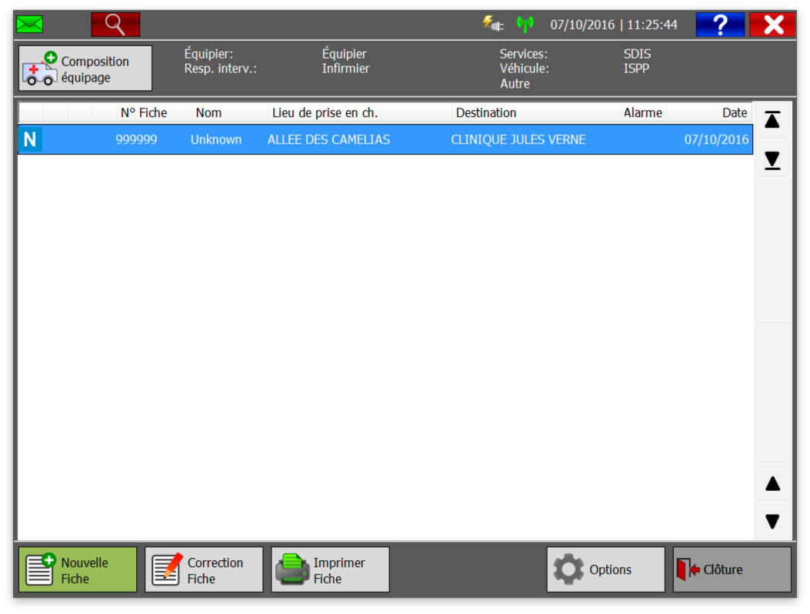
(A)L’en-tête : Fournit des informations sur le Dossier Médical Patient et l’état de la tablette PC.
(B)La barre « ressources d’urgences » : Affiche le véhicule ainsi que l’équipe d’urgence actuellement connectés.
(C)Vue d’ensemble : Affiche tous les Dossiers Médicaux Patients enregistrés pendant un quart.
(D)Barre d’actions : Des fonctions supplémentaires peuvent être appelées depuis la Barre d’actions (Voir Les Symboles d’AmbulancePad).

AmbulancePad se lance automatiquement quand la tablette PC est allumée ou redémarrée. Si la tablette PC s’éteint intentionnellement ou non intentionnellement (le mode veille est activé ou la batterie est déchargée) lors d’un incident ou lors d’un enregistrement, le système sauvegarde toutes les données enregistrées jusqu’à ce moment.

Les Symboles d’AmbulancePad
Icône | Définition
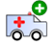  Ressources d’urgences | Cliquez pour enregistrer les données des ressources d’urgences (le véhicule, l’ID d’appel radio, le personnel, etc.) avant le début du quart. Vous devez saisir ces informations avant de pouvoir recevoir de nouveaux rapports d’incidents depuis le centre d’affectation ou ouvrir manuellement des dossiers de données de nouveau patient.
  Fin du quart | Cliquez pour retirer les dossiers de la liste de la vue d’ensemble des incidents à la fin d’un quart. Cette fonction est uniquement disponible après que tous les dossiers aient été transmis avec succès au serveur principal.
  Nouveau dossier | Cliquez pour ouvrir manuellement un nouveau Dossier Médical Patient si le centre de contrôle n’a pas fourni de notification automatique. Les DMPs reçus depuis le centre d’affectation peuvent être fusionnés avec ceux créés manuellement par le personnel.
  Modifier dossier | Cliquez pour modifier des dossiers ouverts. Les dossiers qui sont toujours ouverts peuvent être rappelés et modifiés à tout moment. Concernant les dossiers fermés et déconnectés, seuls les informations de facturation ou des commentaires supplémentaires peuvent être ajoutés par la suite.
  Imprimer dossier | Cliquez pour envoyer le dossier à un fax, une adresse e-mail ou une imprimante locale.
  Mise à jour | Apparaît lorsqu’une nouvelle version d’AmbulancePad ou que des données de référence sont disponibles pour une mise à jour.
  Paramètres | Cliquez pour afficher des paramètres supplémentaires comme la calibration de la tablette PC pour des stylets, les opérations tactiles ou le réglage droitier/gaucher.
 | Indique que le Dossier Médical Patient est déconnecté et fermé.
 | Indique que le Dossier Médical Patient est en train d’être transmis au serveur principal.
 | Indique que le Dossier Médical Patient a été transmis avec succès au serveur principal.
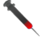 | Indique qu’une anesthésie a été pratiquée durant l’incident.
 | Cliquez pour arrêter ou redémarrer le logiciel AmbulancePad.

Les symboles de la Barre d’état
Icône | Définition
      État en ligne | Il y a une connexion au serveur principal et au centre d’affectation.  Il y a une connexion au réseau mais pas de connexion au serveur principal  Il n’y a aucune connexion au réseau
Connexion réussie à tous les appareils sélectionnés

Connexion réussie à au moins un des appareils sélectionnés

Aucune connexion
 | Des données sont en train d’être transmises au serveur principal. Cliquez pour ouvrir la boîte de dialogue d’envoi.
 | Les données ont été envoyées avec succès au serveur principal. Cliquez pour ouvrir la boîte de dialogue d’envoi.
 | Tous les champs requis ont été renseignés.
 | Une carte d’assuré a été scannée avec succès.
 | Le niveau de batterie de l’ordinateur portable.
 | Ce symbole ainsi que l’heure indiquée à ses côtés dans l’en-tête indiquent l’heure d’arrivée sur le lieu de patient.
 | Ce symbole ainsi que l’heure indiquée à ses côtés dans l’en-tête indiquent l’heure d’arrivée sur le lieu de l’incident.
 | L’indicateur de post traitement indique qu’un DMP n’a pas été assigné. Le système change automatiquement l’icône pour l’icône ci-dessous quand un DMP a été assigné à un membre de l’équipe actuelle (l’intervalle de requête est de 10 minutes).
 | Le DMP a été assigné à un membre de l’équipe actuelle.

Se connecter au début d’un quart
Cliquez surpour enregistrer vos données de ressources d’urgences, telles que le véhicule, le personnel, les appareils médicaux, etc. Ces informations doivent être enregistrées avant le début du quart.

Les données que le système enregistre dans la boîte de dialogue pour les identifiants au début du quart sont automatiquement incluses dans chaque Dossier Médical Patient dans la section « Ressources d’urgences ».

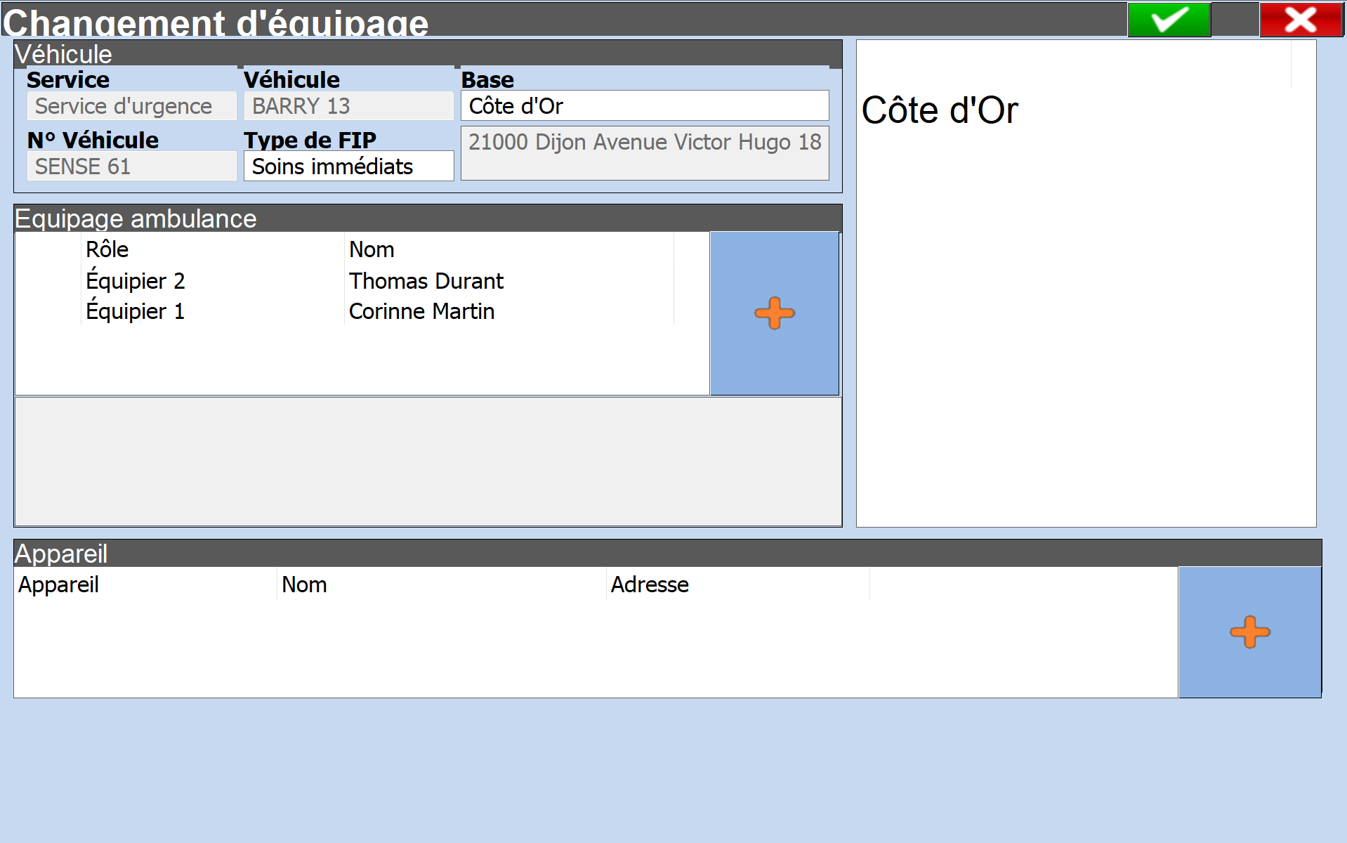
(A)Véhicule : Si vous cliquez sur le champ de l’unité, les options disponibles dans la liste des données maîtres disponibles s’affichent dans la liste de sélection (B). Si vous saisissez la première lettre dans le champ de l’unité, le système filtre les entrées de la liste de sélection pour correspondre à votre saisie.
(B)Listes de choix : Lorsque vous cliquez sur une entrée de la liste, le système remplit automatiquement les champs de la fenêtre du véhicule.



(C) Équipe : Connectez les équipiers en cliquant sur le bouton (+).
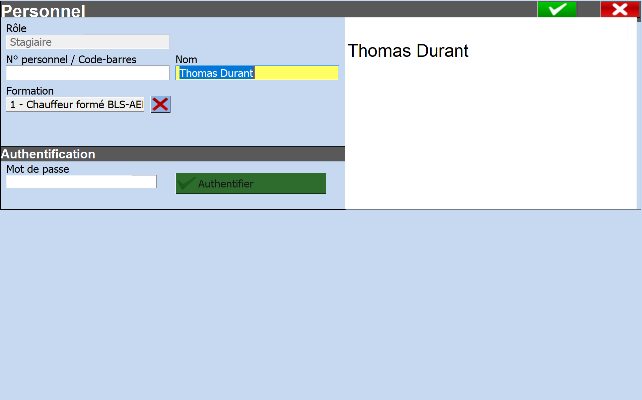
- Sélectionnez le rôle de l’équipier
- Saisissez manuellement l’ID de l’équipier, scannez le code-barres ou sélectionnez le nom.
- Saisissez le mot de passe de l’équipier et cliquez sur « Authentifier » pour vérifier le mot de passe actuel.
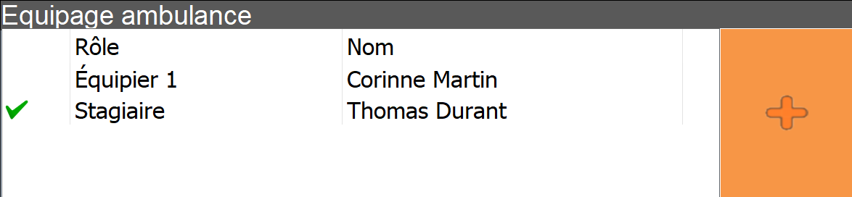
La marque verte indique quel équipier a bien été authentifié.

Pour utiliser cette fonction, vous devez ajouter les IDs des équipiers et les codes-barres dans la liste de choix personnelle dans l’outil d’administration d’AmbulancePad.
Pour utiliser la fonctionnalité de mot de passe, cette dernière doit être activée, et un administrateur doit créer un compte d’utilisateur pour chaque équipier dans l’outil d’administration d’AmbulancePad.
Si vous redémarrez AmbulancePad durant une période de travail, l’équipier devra être à nouveau authentifié. Pour des raisons de sécurité, la liste des DMP sera masquée jusqu’à ce qu’un équipier ait bien été authentifié.
(D)Fenêtre d’informations de l’équipier : S’il manque une information d’un équipier, elle sera indiquée dans cette fenêtre.

(E)Appareils : Le système vous permet de connecter plusieurs appareils en même temps et affiche l’état de la connexion près du nom de l’appareil.
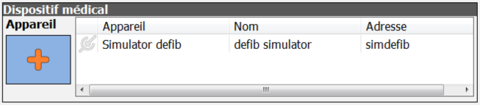
- Indicateurs d’état de la connexion :
  - = connexion réussie
  - = aucune connexion
- Cliquez deux fois sur une ligne pour ouvrir les informations de l’appareil
- La dernière colonne affiche l’heure de la dernière transmission
Ajouter un appareil : Cliquez sur le signe en forme de + pour ajouter un appareil. La fenêtre des appareils s’ouvre.
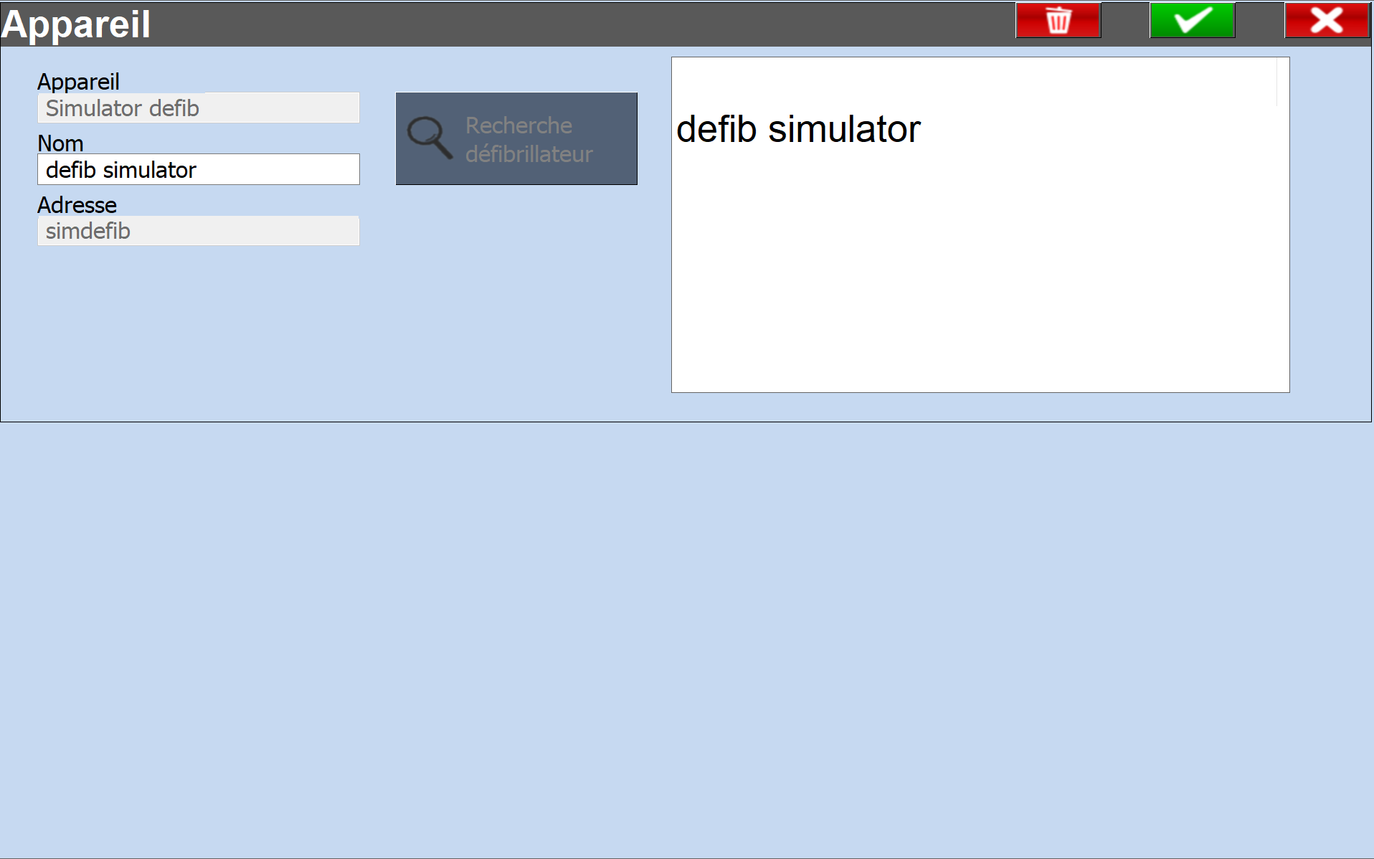
Cliquez sur le champ Appareil pour voir tous les appareils disponibles.
- Cliquez sur le nom d’un appareil. Le système affiche une liste de tous les noms configurés pour le type d’appareil sélectionné. Choisissez un nom dans la liste.
- Utilisez la fonction Trouver un défibrillateur pour chercher tous les appareils d’un type spécifique.
  - Cliquez sur le champ Appareil.
  - Cliquez sur un type dans la liste des appareils.
  - Cliquez sur Trouver un défibrillateur.

Certains champs de données n’acceptent que les saisies qui apparaissant dans une liste de sélection et n’autorisent pas les utilisateurs à saisir les données manuellement.
Ce n’est qu’une fois qu’un utilisateur a saisi les données de « ressources d’urgences » qu’il est possible de recevoir de nouveaux rapports d’incidents depuis le centre d’affectation ou d’ouvrir manuellement de nouveaux Dossiers Médicaux Patients.

Chapitre 3 : Principes du système opératoire
AmbulancePad aligne la structure du Dossier Médical Patient sur la procédure opératoire standard d’un incident, ce qui permet à l’utilisateur d’enregistrer les données d’un patient du début à la fin. Dans la zone du haut, le système enregistre les informations administratives de l’incident (les ressources d’urgences, les données de l’incident et les données sur le patient).
Le système décrit l’appréciation initiale, qui comprend les actions effectuées et l’état du patient lors du transfert, selon l’approche ABCDE reconnue internationalement.
Grâce à des champs requis, le système assiste l’utilisateur durant la saisie pour s’assurer qu’aucune information médicale importante ou qu’aucune information de facturation ne soient oubliée. Les champs de données requis sont mis en surbrillance en orange et peuvent être adaptés individuellement.
Les champs de données étant mis en surbrillance en bleu ne sont pas obligatoires, cependant et en fonction de la logique de plausibilité, un champ en bleu peut devenir un champ requis à tout moment.

Utiliser la barre de défilement
La barre de défilement permet aux utilisateurs de se déplacer rapidement et aisément dans le DMP.
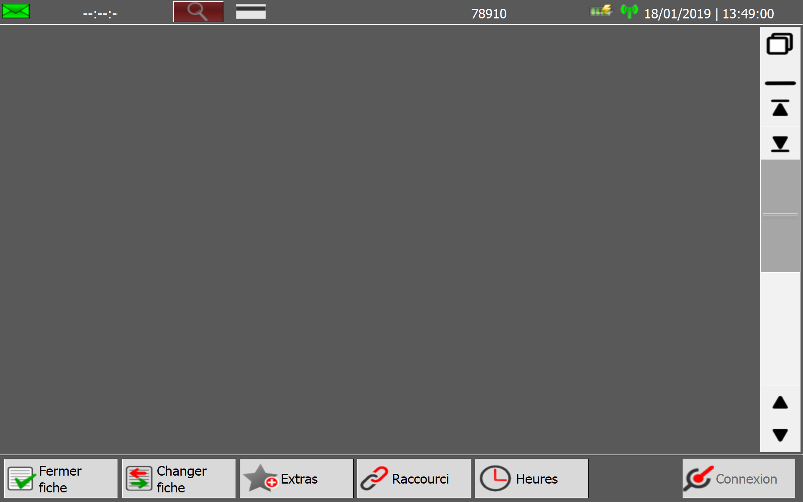
Agrandire des sections
Des sections antérieure
Fermer des sections
Défiler au debut des sections
Défiler jusqu'au bout des sections
Des sections prochaine

Vue d’ensemble du Dossier
Le système affiche la vue du dossier lorsque le Centre de contrôle ouvre manuellement ou automatiquement un Dossier Médical Patient. La vue du dossier contient des sections extensibles qui s’affichent fermées par défaut. Cliquez sur une icône sur la barre de sélection à droite pour étendre une section. Lorsqu’elle est fermée, la boîte d’informations affiche les données que vous avez saisies. Lorsqu’elle est étendue, la section vous offre plus d’options ainsi que la possibilité d’enregistrer des informations spécifiques.
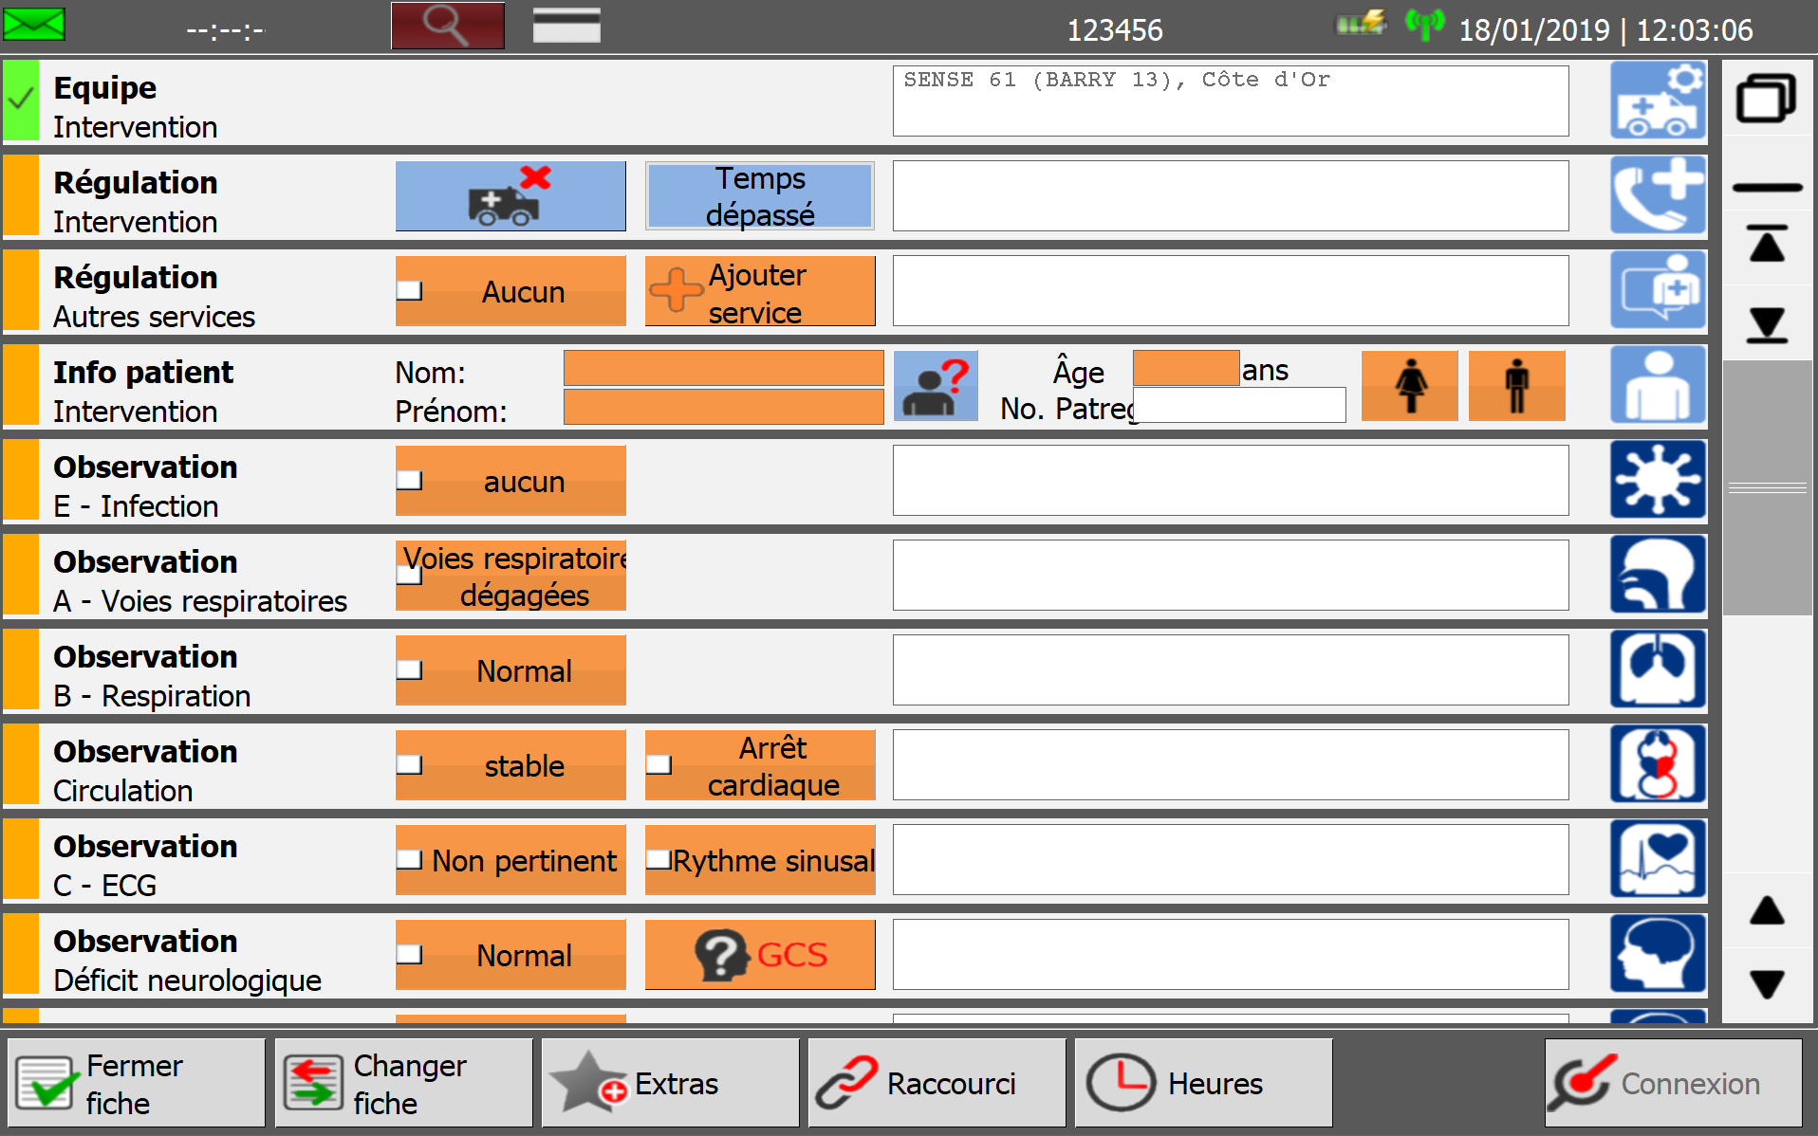
(A)Barre d’état : Affiche un enregistrement visuel des sections obligatoires qui sont remplies. Si des données manquent dans la section, la barre d’état affiche de l’orange. Lorsque tout est bon, la barre d’état affiche du vert ainsi qu’un « V » vert. Cela vous permet de rapidement déceler les éléments manquants.
(B) Actions et découvertes fréquentes : Disponibles dans l’en-tête de chaque section du dossier.
(C) Boîte d’informations : Affiche les données que vous avez sélectionnées dans la section étendue.
(D)Barre de sélection : Cliquez sur une icône de couleur pour étendre ou fermer une section du dossier :
- Bleu ciel : Données d’administration concernant l’incident
- Bleu : Première appréciation
- Rouge : Actions
- Vert : Transfert
(E)Barre d’actions : Cliquez sur « Extras » pour obtenir des fonctions supplémentaires telles qu’imprimer, copier le DMP, la bibliothèque, les captures d’écran et l’enregistrement du patient.

Boutons d’actions - Dossier
Icône | Définition
 | Ouvre une boîte de dialogue pour enregistrer une fausse alerte ou l’abandon d’une intervention.
 | Sélection rapide pour « patient inconnu » : passe outre tous les champs requis sauf le sexe du patient dans la section des données.
 | Ouvre la fenêtre de saisie pour enregistrer le GCS.
 | Ouvre la fenêtre de saisie pour enregistrer un problème médical, une blessure, une brûlure ou une gelure.
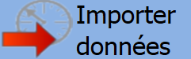 | Ouvre la fenêtre de saisie pour copier les signes vitaux enregistrés graphiquement dans la première appréciation.
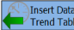 | Ouvre la fenêtre de saisie pour copier les signes vitaux depuis la première appréciation dans l’affichage graphique.
 | Ouvre la fenêtre de saisie pour enregistrer l’administration d’une intraveineuse.
 | Ouvre la fenêtre de saisie pour enregistrer l’administration de médicaments.
 | Confirme les saisies effectuées dans une boîte de dialogue et enregistre les données dans la liste concernée.
 | Confirme les saisies effectuées dans une boîte de dialogue, enregistre les données dans la liste concernée et ouvre à nouveau la fenêtre de saisie pour rajouter des informations.
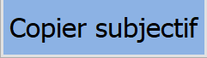 | Fait gagner du temps en copiant les données saisies dans les panneaux de l’appréciation initiale vers les panneaux de l’objectif correspondant de façon à ce que vous n’ayez pas à saisir des informations qui n’ont pas changé
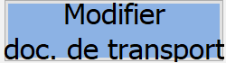 | Ouvre les boîtes de dialogue du document de transport afin d’enregistrer les informations du transport, le type de véhicule, l’équipement technique, le traitement médical nécessaire, etc.
 | Bouton de partage sur la page du patient. Pour plus d’informations, voir Partager les informations du patient.

Symboles - Dossier
Icône | Définition
 | Passe outre la saisie obligatoire des valeurs des mesures individuelles dans la section « Valeurs des mesures » du dossier.
 | Ferme une liste de sélection.
 | Ouvre une fenêtre dans la section du dossier concerné afin de saisir une remarque écrite.
 | Ouvre une fenêtre dans la fenêtre de saisie concernée.
 | Ouvre une fenêtre qui contient des informations d’aide supplémentaire.

Barre d’actions - Dossier
Icône | Définition
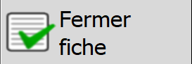 | Ferme le Dossier Médical Patient une fois qu’il a été totalement rempli.
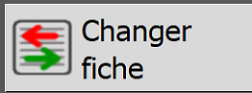 | Vous ramène à la vue d’ensemble de l’incident. Utilisez ce bouton pour alterner entre plusieurs Dossiers Médicaux Patients. Le dossier peut être rouvert et modifié à tout moment.
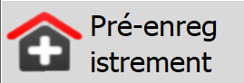 | Ouvre la boîte de dialogue pour préparer la procédure de pré-admission pour l’hôpital. Voir « Procédure de pré-admission du patient ».
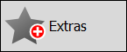 | Affiche des options supplémentaires telles qu’imprimer, la bibliothèque, copier le DMP et l’enregistrement du patient.
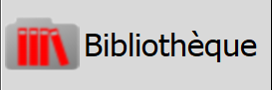 | Accède à des documents stockés tels que les algorithmes de traitement, les instructions, etc.
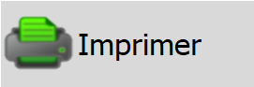 | Imprime le Dossier Médical Patient. VoirImprimer un Dossier.
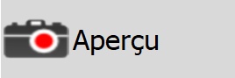 | Ouvre la boîte de dialogue pour préparer une photo via l’appareil photo intégré de la tablette PC.
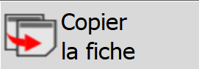 | Ouvre la boîte de dialogue pour dupliquer un Dossier Médical Patient.
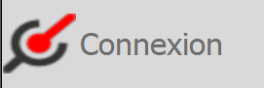 | Active/désactive la connexion à l’appareil médical stocké dans la section « Ressources d’urgences ».
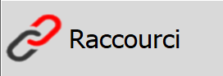 | Vous dirige sur la barre d’actions « Sélection rapide ».
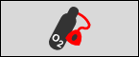 | Bouton de sélection rapide pour enregistrer l’administration d’oxygène.
 | Bouton de sélection rapide pour enregistrer l’administration d’une intraveineuse.
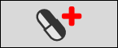 | Bouton de sélection rapide pour enregistrer l’administration de médicaments.
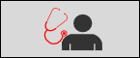 | Bouton de sélection rapide pour enregistrer un diagnostic (problème médical, blessure, brûlure ou gelure).
Le système fait apparaître automatiquement le clavier lorsque vous touchez un champ de données permettant la saisie au clavier. Le système fait automatiquement disparaître le clavier lorsque vous sélectionnez un élément dans un champ de sélection ou que vous cliquez sur une section dans le Dossier Médical Patient qui n’autorise pas de saisie au clavier.
Sinon, vous pouvez cacher le clavier à tout moment en touchant le bouton « Fermer » sur le clavier.

Scanner des cartes d’assuré
Pour scanner une carte d’assuré, insérez-la dans le lecteur de cartes de la tablette PC. Le lecteur scanne la carte automatiquement et émet un son indiquant que le scan est terminé.
De plus, le nom de famille du patient ainsi que le symbolesont affichés dans la barre d’état du Dossier Médical Patient.
Toutes les autres données de la carte sont saisies automatiquement dans les champs fournis dans la section du Dossier patient.
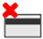
Utilisez ce bouton à tout moment pour supprimer les données scannées des champs de données.

Enregistrer des nombres
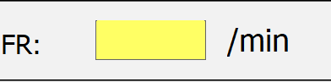
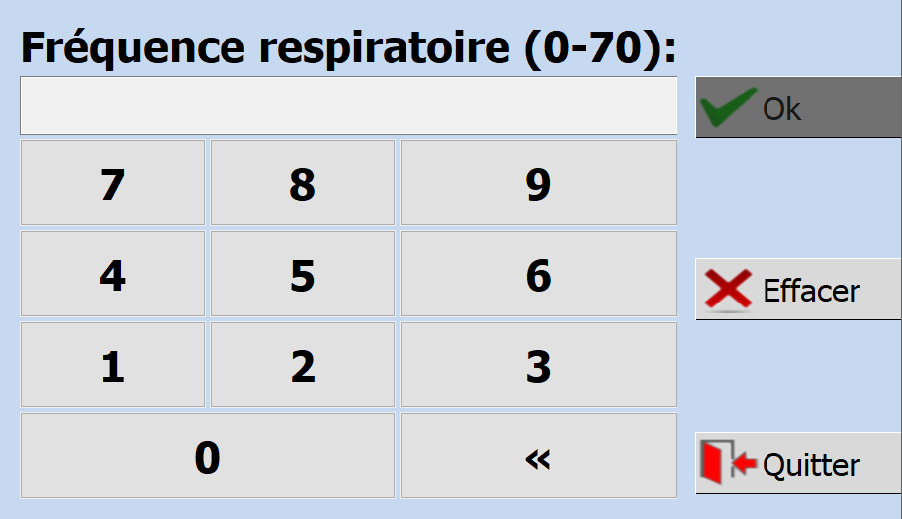
(A)Cliquez sur un champ autorisant la saisie numérique pour voir apparaître une fenêtre.
(B)Saisissez les nombres.
(C)Utilisé pour enregistrer ou écraser une valeur, saisissez vos informations dans le champ numérique puis cliquez sur OK.
(D)Supprime une valeur du champ de données.
(E)Ferme la boîte de dialogue sans effectuer aucun changement.

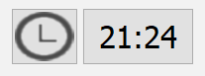
Enregistrer l’heure et la date
C
D
A
B
E
F
G
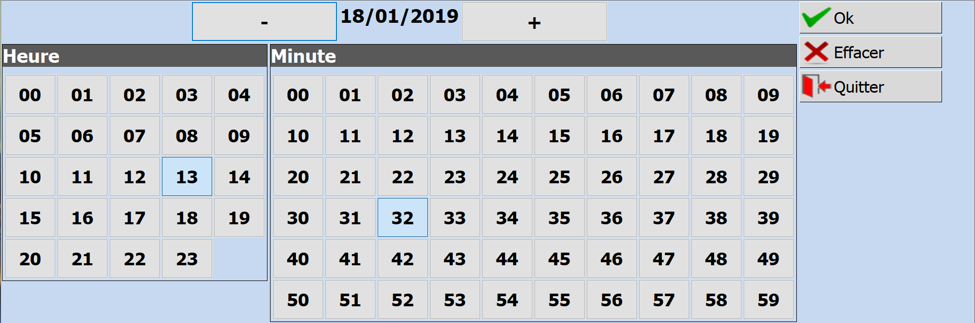
(A)Enregistre automatiquement la date et l’heure de la tablette PC.
(B)Boîte de dialogue de l’heure. Elle s’ouvre quand vous cliquez sur l’affichage de l’heure. Utilisez cette fonction si l’horodatage automatique est incorrect ou dans le passé.
(C)Utilisez la boîte de dialogue des heures pour saisir l’heure.
(D)Réglez la date ; cliquez sur le plus pour avancer dans le temps et sur le moins pour revenir.
(E)Le bouton OK valide les données.
(F)Le bouton Effacer supprime l’heure enregistrée du champ.
(G)Le bouton Quitter ferme la boîte de dialogue sans enregistrer d’heure.

Certains champs de saisie vous permettent d’ajouter rapidement des minutes au temps enregistré « Sur les lieux » d’un simple clic sur un bouton. Par exemple, si l’heure d’arrivée sur les lieux était de 11h00 et que vous avez pratiqué une intubation à 11h05, vous pouvez cliquez sur le bouton “Arrivée patient + 5min” (affiché ci-dessous) pour enregistrer l’heure.
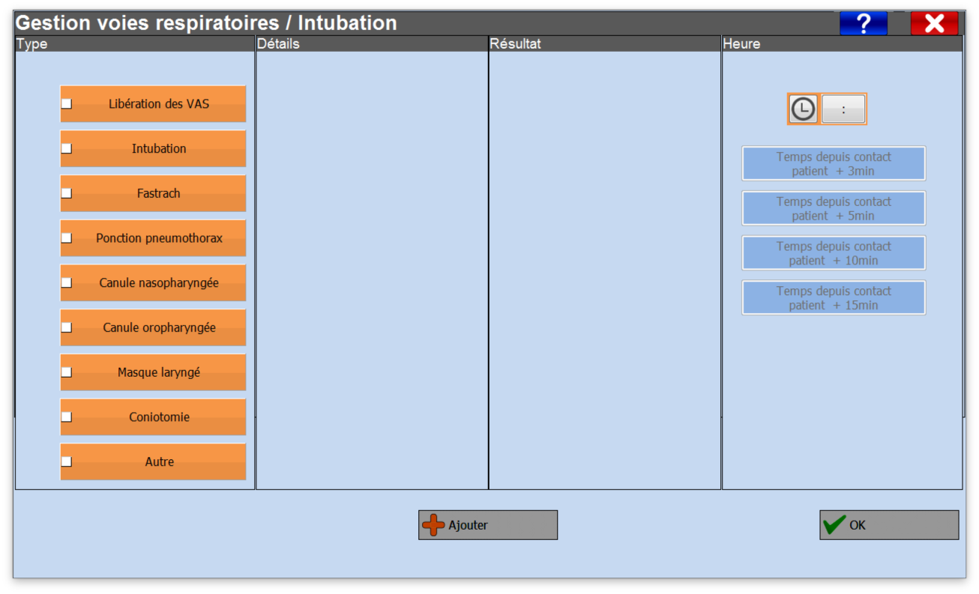
Les boutons de sélection rapide des heures ne seront pas activés avant que vous ne saisissiez une heure « Sur les lieux » dans l’écran d’envoi comme vous pouvez le voir sur l’image qui suit.
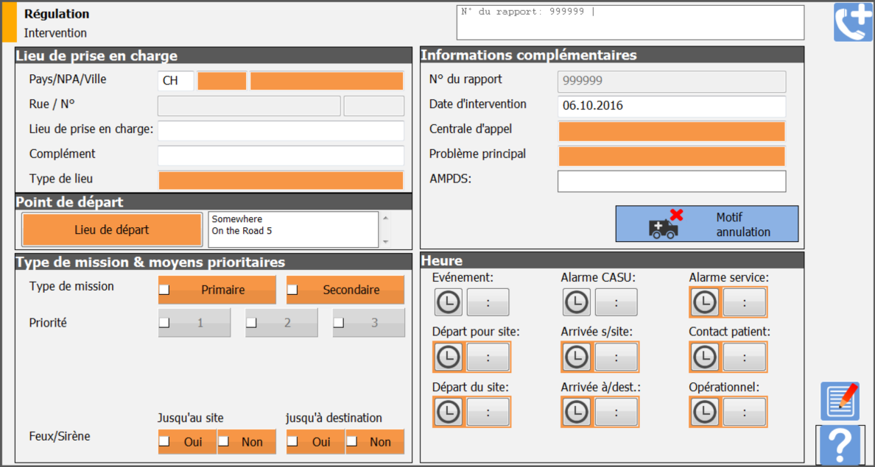

Partager des informations avec d’autres équipes

Partager les informations du patient
Les utilisateurs d’AmbulancePad peuvent partager les informations du patient inscrites dans un DMP avec d’autres équipes s’occupant du même patient.
Pour des raisons de sécurité, le partage d’informations du patient avec d’autres équipes est uniquement disponible quand une interface d’affectation est utilisée. Quand plusieurs équipes sont affectées au même patient, une clé commune est utilisée par AmbulancePad pour assurer que seules les équipes affectées peuvent partager les données.
La capacité de partager les informations du patient élimine la saisie de données en double quand plusieurs ambulances sont affectées pour traiter un patient. Par exemple, deux équipes (A et B) sont affectées au patient John. Les deux équipes reçoivent un enregistrement d’affectation à partir duquel elles créent un DMP.
Équipe A :
- Elle arrive en premier sur les lieux et scanne la carte d’assuré de John pour obtenir ses données démographiques.
Elle clique sur le bouton de partage sur la page du patient.
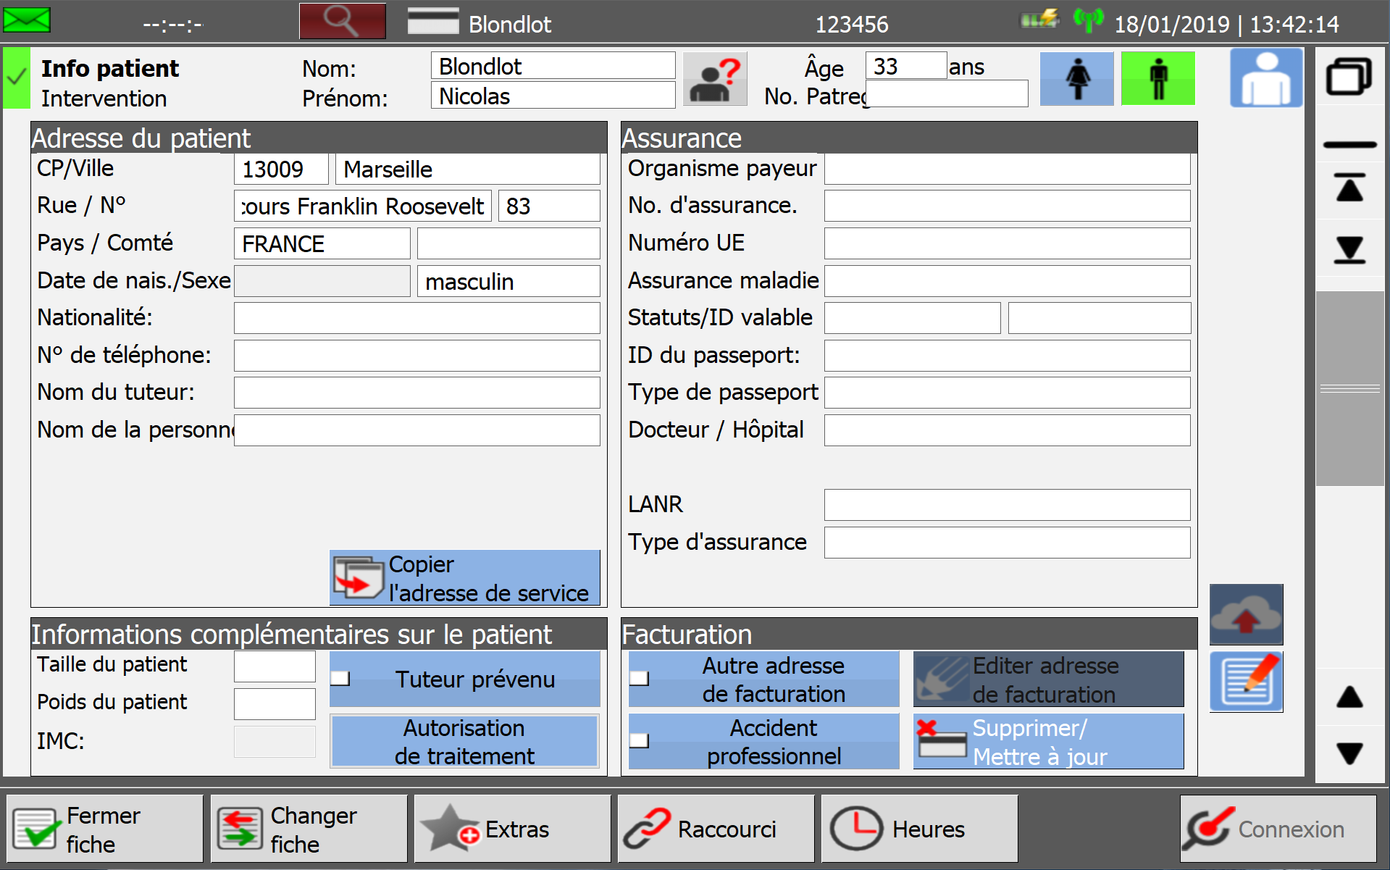
- Le système envoie les données du patient au serveur et affiche une icône de recherche rouge ou verte dans la barre de titre de l’équipe B.
Équipe B:
- Elle clique sur l’icône de recherche pour voir un message indiquant que les données démographiques du patient sont disponibles à l’importation dans son DMP.
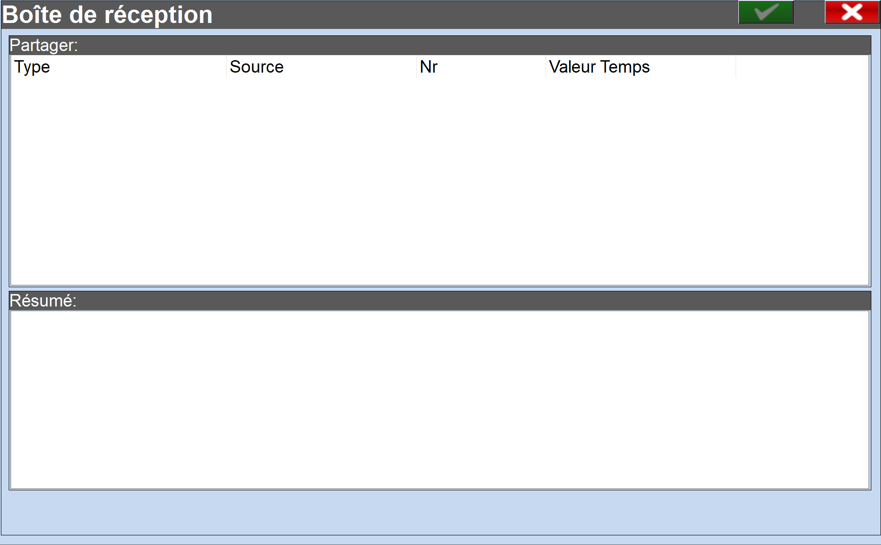
- Elle clique sur OK.

Partager un DMP signé avec d’autres équipes
En plus de pouvoir partager les informations du patient avec d’autres équipes, les utilisateurs d’AmbulancePad peuvent également partager leurs DMP signés avec d’autres équipes.
Pour des raisons de sécurité, le partage d’informations du patient avec d’autres équipes est uniquement disponible quand une interface d’affectation est utilisée. Quand plusieurs équipes sont affectées au même patient, une clé commune est utilisée par AmbulancePad pour assurer que seules les équipes affectées peuvent partager les données.
Par exemple, plusieurs ambulances sont envoyées pour traiter un patient. Chaque équipe crée un DMP séparé. L’équipe A transporte le patient jusqu’à l’hôpital et doit imprimer les deux DPM.
Pour l’exemple suivant, l’équipe de réception peut uniquement imprimer le DMP, elle ne peut pas le modifier ou l’ouvrir.
Équipe A :
- Elle ferme son DMP et le sélectionne dans la liste.
- Elle clique ensuite sur Imprimer le DMP.

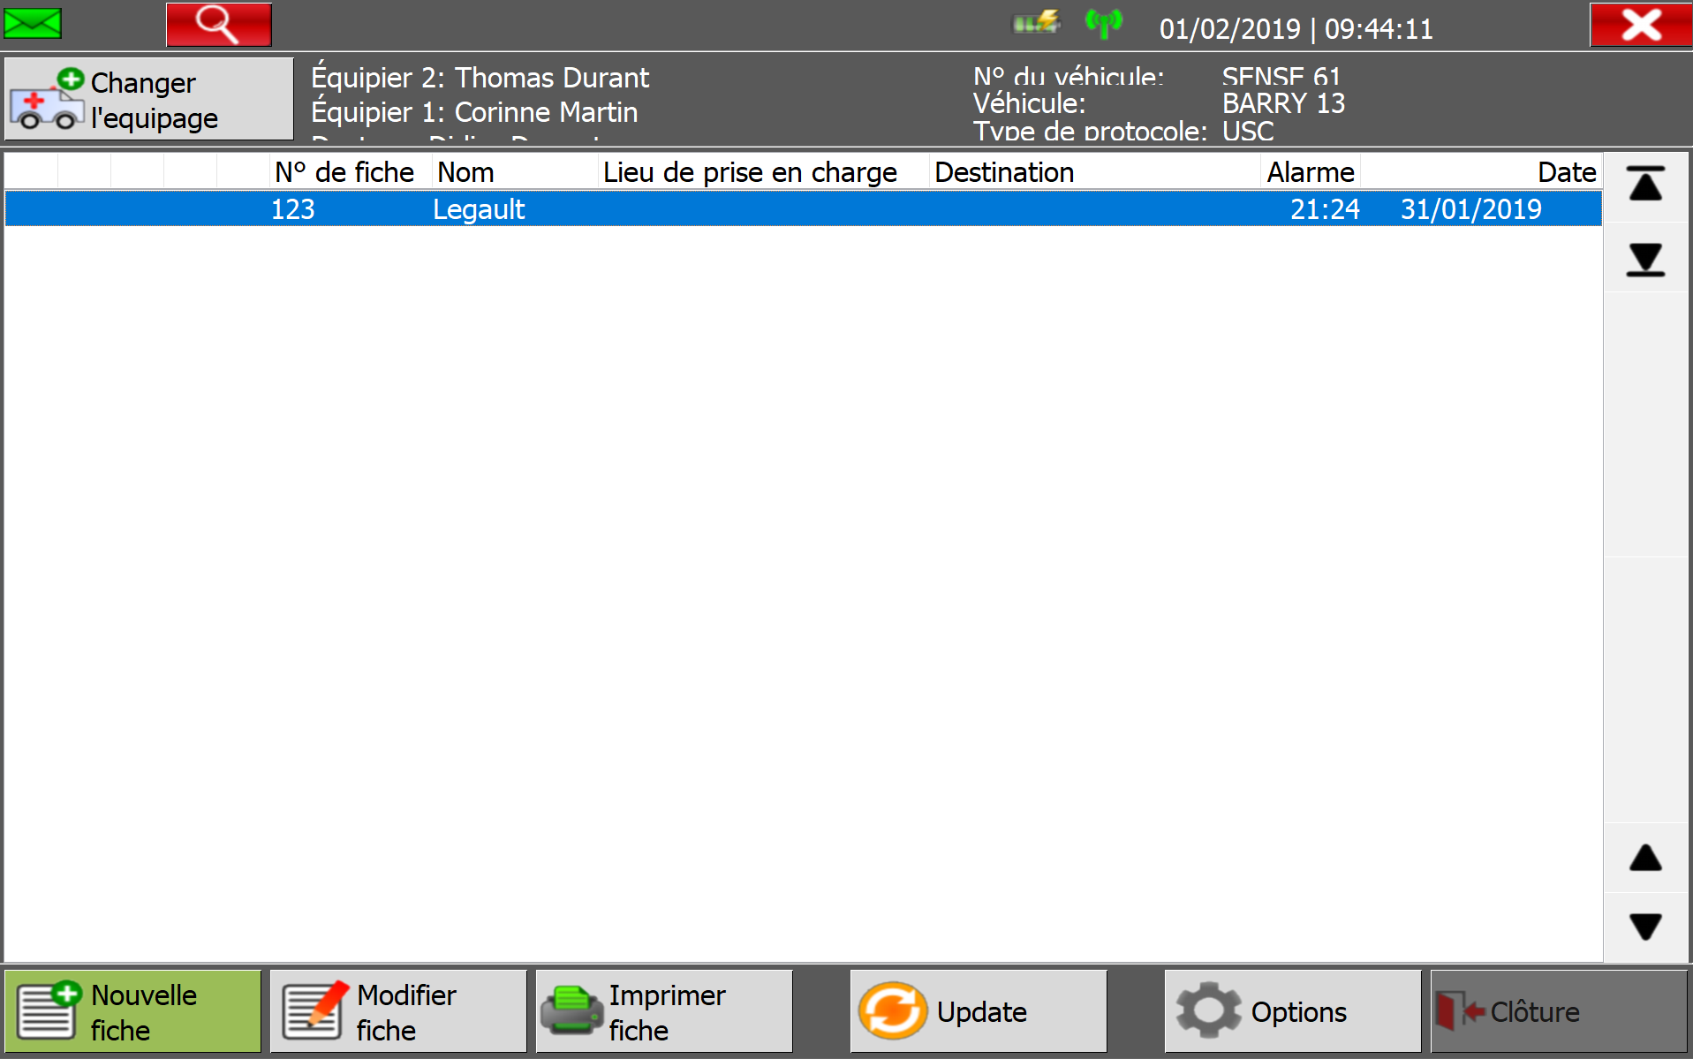
- Dans la fenêtre Imprimer le DMP, le membre clique sur Partager, puis sur OK

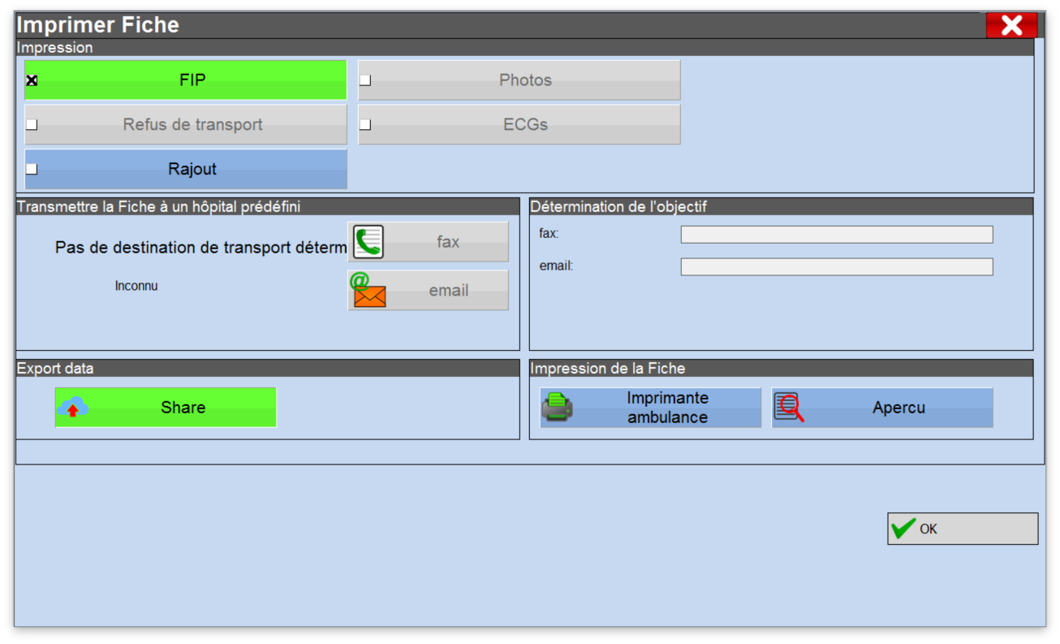
Équipe B :
- Elle sélectionne son DMP dans la liste
- Elle clique sur l’icône de recherche (rouge ou verte) dans la barre de titre. Le système affiche une liste de DMP associés et disponibles pour l’impression.
Depuis la boîte de réception :
- L’équipe B sélectionne le DMP associé.
- Elle clique sur OK.
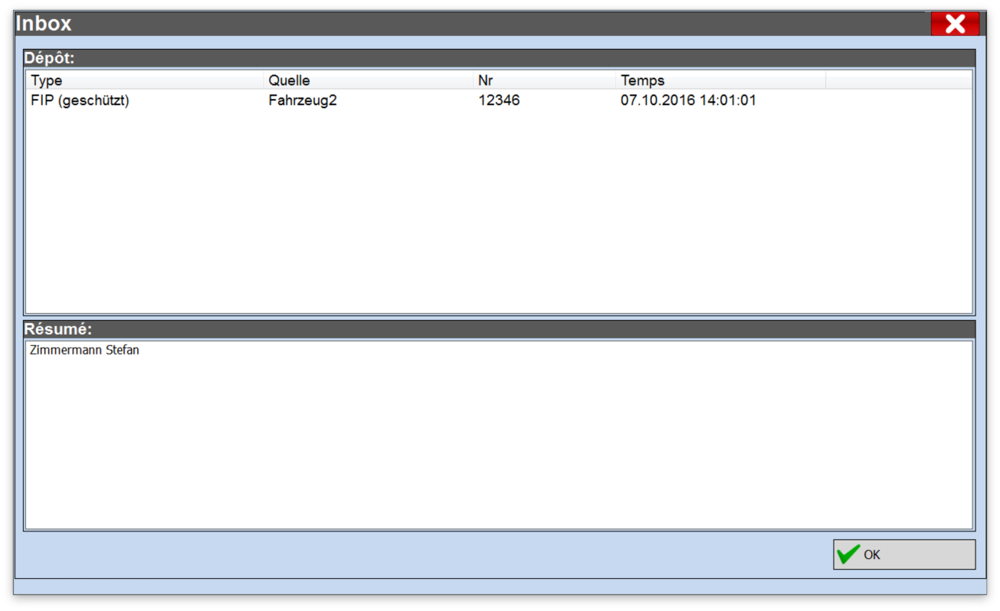
- Le système affiche le DMP dans la liste des DMP de l’équipe B.

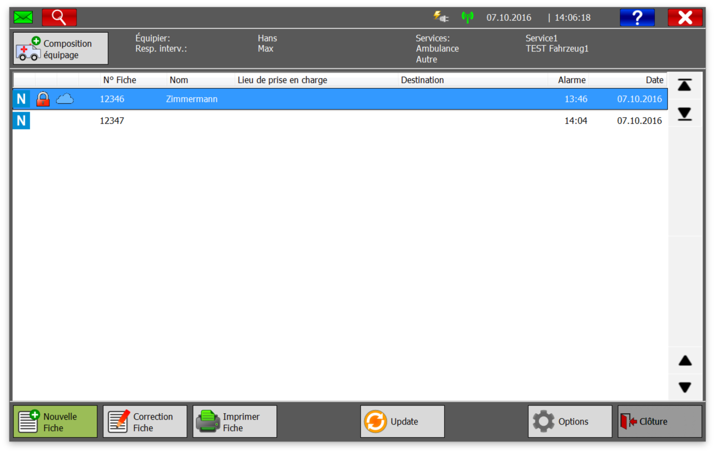

Enregistrer des données
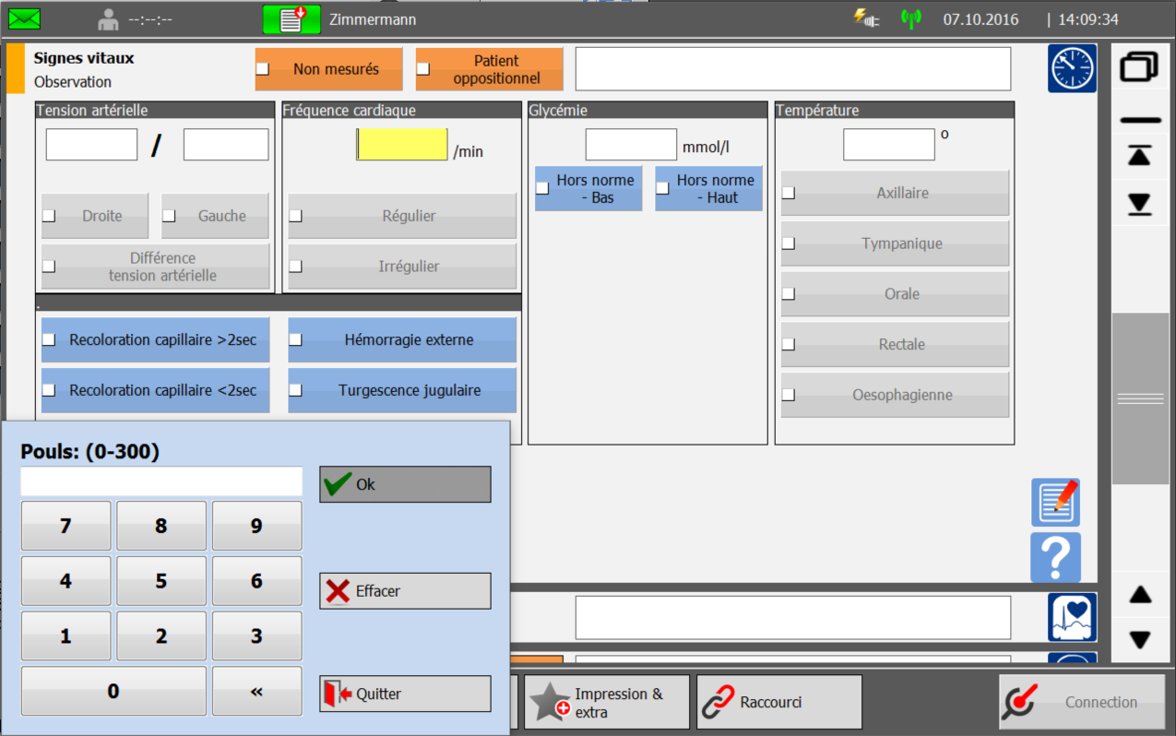
(A)Cliquez sur un champ de données pour ouvrir la boîte de dialogue.
(B)Saisissez une valeur dans le champ et cliquez sur OK pour valider les données.
(C)Nettoie le champ pour vous permettre de ressaisir des données.
(D)Quitter ferme la fenêtre sans enregistrer les données.

Fermer un DMP
- Sur la Barre d’actions, cliquez sur.
- Si tous les champs obligatoires ont été remplis, l’écran FERMER DMP affiche « DMP terminé ».
Un DMP dont toutes les données obligatoires ont été remplies peut être déconnecté et fermé en cliquant sur OK.
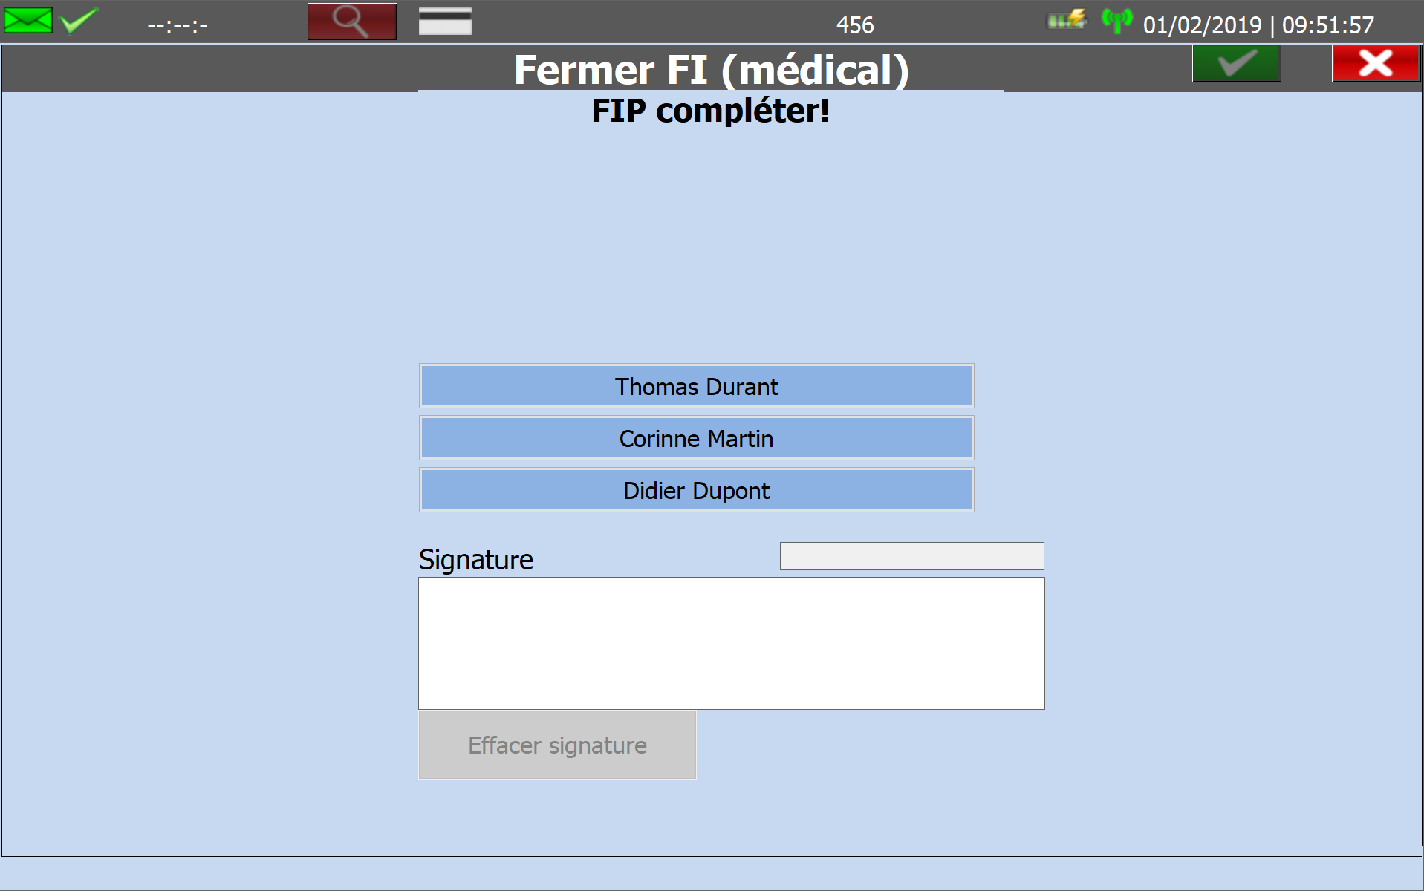
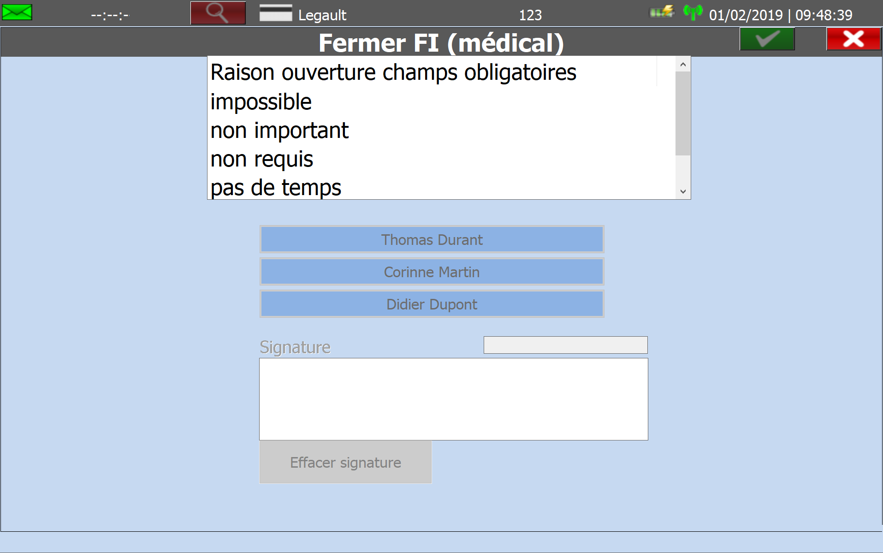
- Raison : S’il manque des champs obligatoires au DMP, le système vous demande de sélectionner pourquoi vous fermez le DMP. Vous confirmez la raison lorsque vous signez.
- Administration terminée : Généralement, quand un DMP est fermé, il n’est pas envoyé immédiatement au système de facturation pour être traité. Cela permet aux utilisateurs de mettre à jour les informations de facturation qui n’étaient peut-être pas disponibles quand le DMP fut fermé à l’origine. En cliquant sur le bouton Administration terminée présent sur cet écran, le DMP sera envoyé immédiatement au système de facturation. Utilisez cette fonctionnalité si vous êtes certain que le DMP est bon en l’état. Cette fonctionnalité est optionnelle et n’est peut-être pas activée dans votre système AmbulancePad.
L’option permettant de fermer un Dossier Médical Patient ayant des champs requis non remplis n’est peut-être pas disponible dans votre système
Seules les données de facturation peuvent être modifiées une fois un Dossier Médical Patient fermé, toutes les autres données sont verrouillées. Si un Dossier Médical Patient a été fermé via l’option Administration terminée, il n’est plus possible de l’ouvrir à partir de la liste des DMP.


Imprimer un Dossier


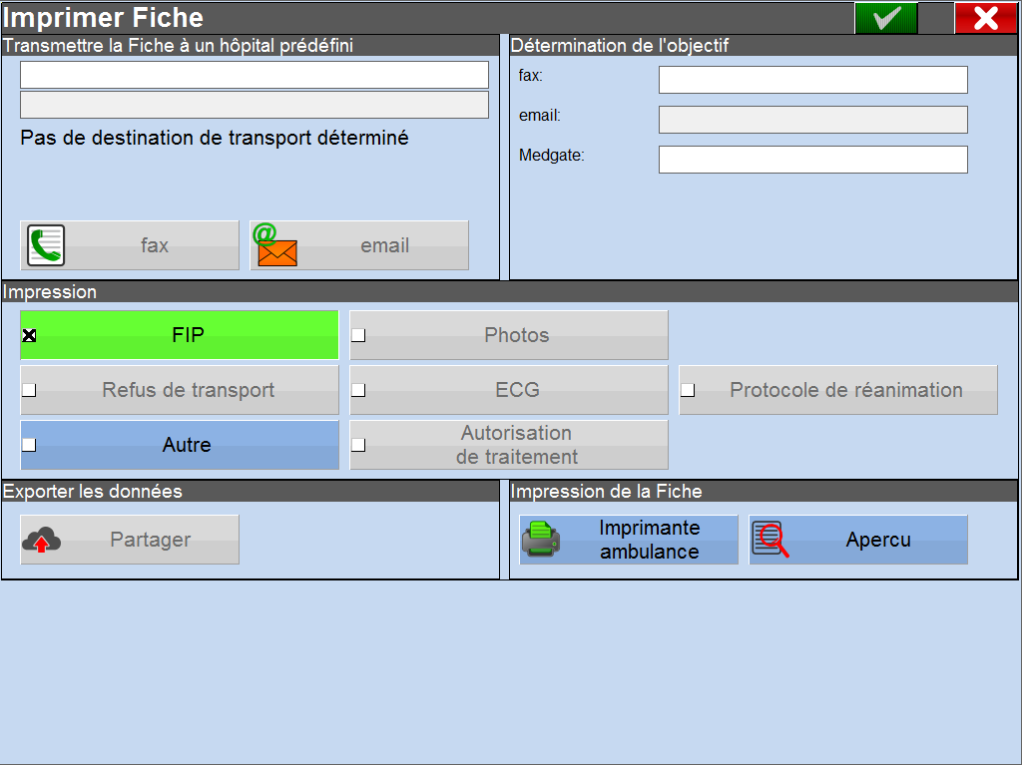
(A)Exporter : Sélectionnez les documents que vous voulez voir apparaître sur l’imprimé tels que le Dossier Médical Patient, des photos, les documents de transport, les données d’ECG, etc.
(B)Envoyer à un hôpital prédéfini : Si un hôpital désigné possédant un numéro de téléphone ou une adresse e-mail dans les données de référence est sélectionné dans le Dossier Médical Patient, les informations s’affichent dans cette section. Dès qu’une des deux destinations est marquée, le système active le bouton OK.
Il est également possible de modifier le destinataire d'un e-mail ou d'un fax. Veuillez noter que seuls les établissements disposant d'une adresse e-mail ou d'un numéro de fax pourront être sélectionnés.
(C)Définir la cible : Saisissez manuellement un numéro de fax ou une adresse e-mail.
(D) Partager: Utilisé pour partager le DPM avec les équipes autorisées. Pour plus d’informations, voir Partager un DPM signé avec d’autres équipes.
(E)Medgate : Envoie le DMP au système RescueNet Medgate.
(F)Imprimer en local : Envoyer à l’imprimante locale.
(G)Aperçu : Envoie le document demandé sur votre écran.
(H)OK : S’active lorsqu’une cible est définie.
En fonction des spécifications des clients, les versions individuelles peuvent ne pas vous autoriser à envoyer un imprimé à une adresse email.

Procédure de pré-admission du patient
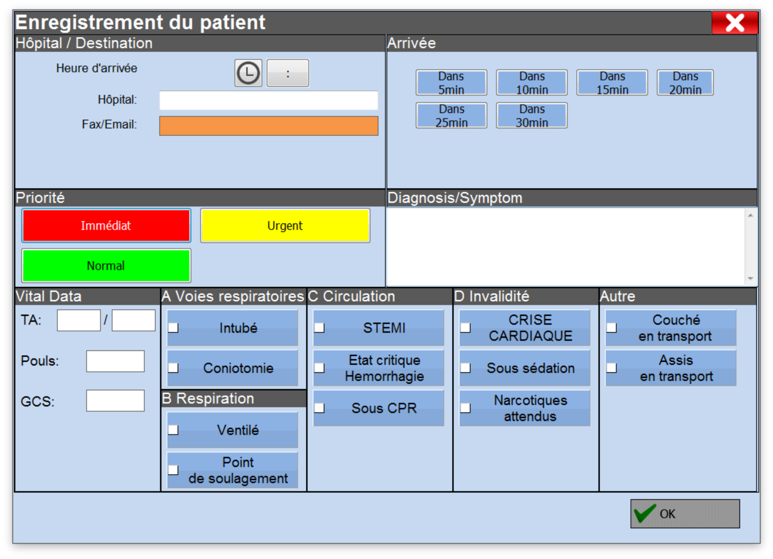
- Sur la Barre d’actions, cliquez sur.
- Cliquez ensuite sur.
- (A) Renseigner l’heure d’arrivée estimée; sélectionner le moyen de transport; renseigner le numéro de fax du destinataire ou l’adresse email; cliquer ‘Transmettre à Medgate’ pour déverrouiller la ‘Distribution list’; sélectionner une liste de distribution pour envoyer le formulaire d’Admission du patient.
- (B) Sélectionner la priorité du traitement.
- (C) Renseigner la condition du patient et les actions/mesures prises. Les dernières données vitales disponibles seront automatiquement renseignées et pourront être modifiées si besoin.
- (D) Le diagnostic sélectionné sera affiché ici (lecture seule) voir chapitre 6 - Diagnostic
Les données que le système enregistre dans le Dossier Médical Patient sont automatiquement transmises aux admissions des patients. La Clinique (A) et l’heure d’arrivée prévue (B) peuvent être saisies ici si elles ne sont pas comprises dans les données de référence.
La fonction pour les admissions de patients est optionnelle et peut ne pas être disponible dans toutes les versions.

Refus de transport
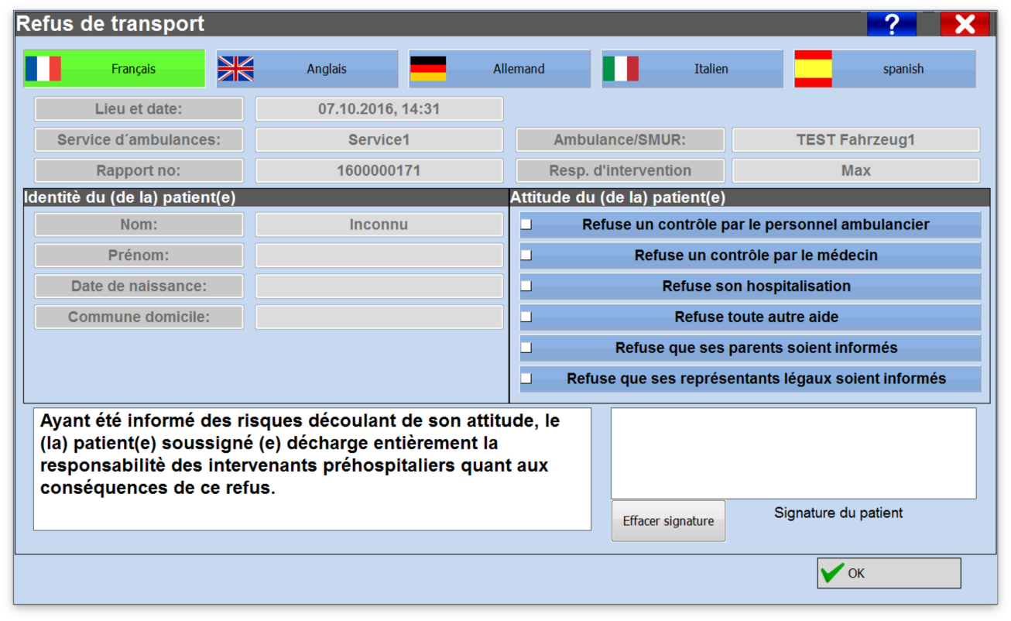
(A)Cliquez sur un bouton pour changer la langue d’affichage dans le document de refus de transport
(B)Dans la section « Destination du Transport » du dossier, vous pouvez enregistrer un refus de transport. Des témoins peuvent être enregistrés dans la section « Liste des témoins ».
(C)Le patient et les témoins peuvent confirmer le refus de transport à l’écrit dans les deux champs réservés à la signature.

Champs personnalisés
- Votre administrateur a peut-être ajouté des champs requis personnalisés dans le panneau de transfert. Vous pouvez accéder à ces champs en cliquant sur le bouton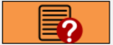.
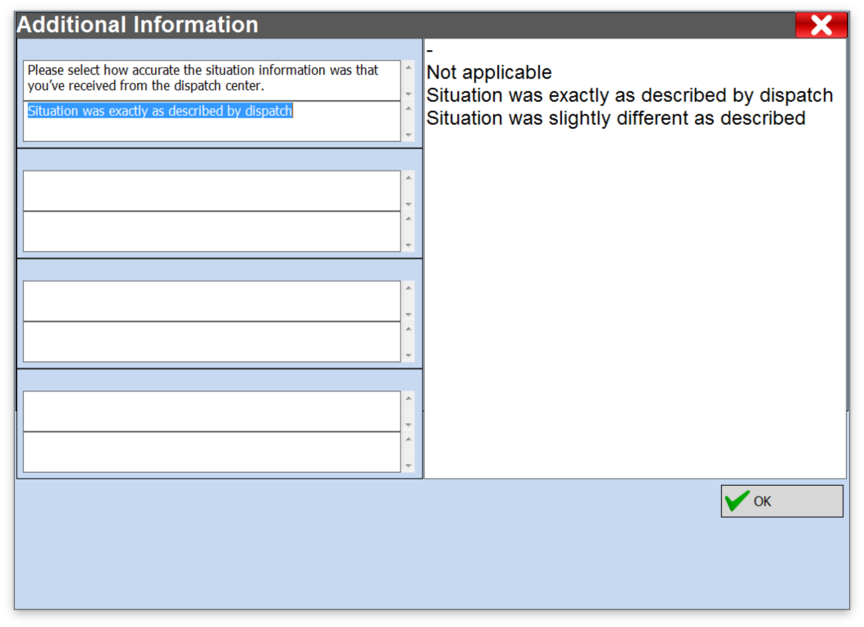
B
A
(A) Les questions personnalisées s’afficheront ici.
(B) Les réponses personnalisées correspondantes s’afficheront ici.

Chapitre 4 : Graphique des tendances vitales
Le graphique des tendances vitales affiche les signes vitaux que vous enregistrez manuellement ou qui sont saisis automatiquement par un appareil médical. Des informations cliniques supplémentaires (comme des interventions) peuvent également être enregistrées et affichées sur cet écran afin de fournir une vue d’ensemble de la chronologie des événements d’un patient en particulier. La barre rouge verticale indique l’heure Sur place.
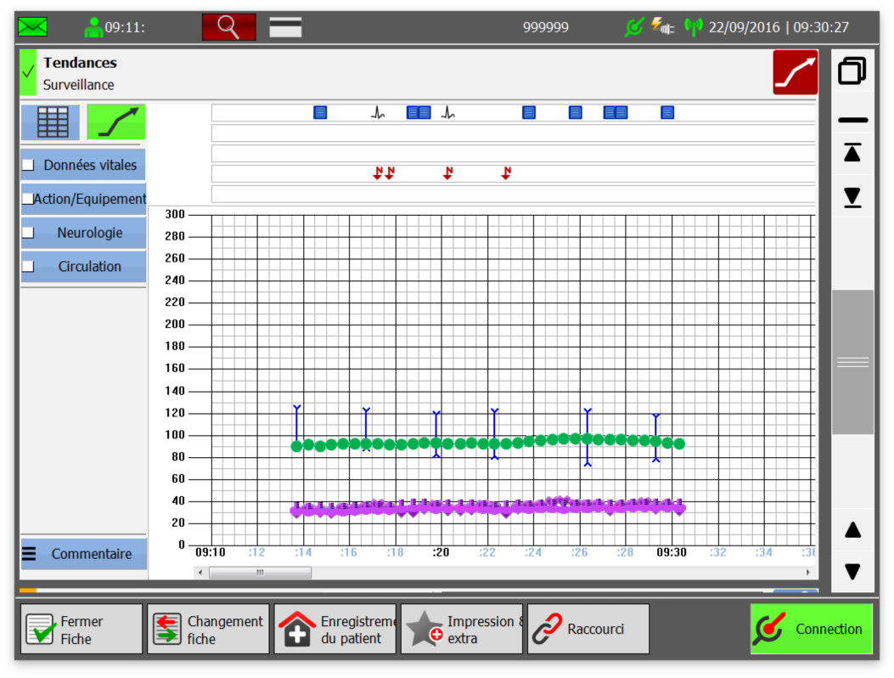

Enregistrement manuel de données
- Choisissez la catégorie que vous voulez représenter.
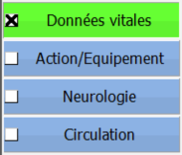
Les boutons correspondants en dessous de ces catégories changent en fonction de votre sélection.
- Choisissez un type de données dans la liste.
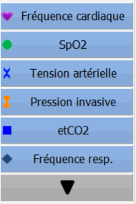
- Il y a deux façons de représenter les données :
  - Cliquez à l’endroit du graphique qui correspond à la valeur enregistrée à l’heure à laquelle la valeur a été enregistrée. Le symbole pour ce signe vital apparaît sur le graphique.
  - Saisissez une heure et les données dans les champs au-dessus du graphique. Cliquez sur les cases à cocher pour ajouter les données.

Modifier des données

Il y a deux façons de modifier un type de données enregistrées :
- Cliquez sur la valeur que vous voulez modifier sur le graphique. Le système met la valeur en évidence avec un cercle. Cliquez à l’endroit sur le graphique où vous désirez déplacer la valeur.
- Double cliquez sur la valeur que vous voulez modifier sur la grille et cliquez sur(A)et/ou modifiez la valeur(B). Cliquez sur la case à cocher(C) pour effectuer le changement.

Envoi des 12 Leads ECG à Medgate
Une image 12 Lead ECG sera ajoutée automatiquement à la section des données vitals une fois que la connexion au Moniteur est établie.
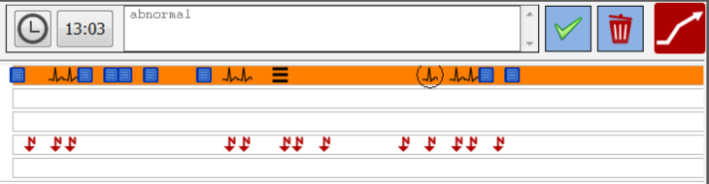
Sur la page Données sélectionner un des symboles de la petite forme en vague dans la rangée supérieure (A) et cliquer le bouton Edit (B)
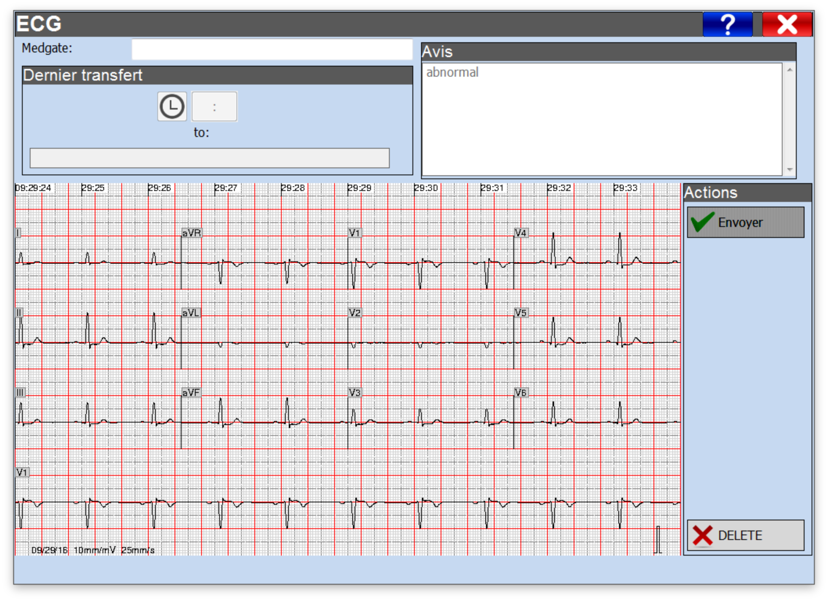
La page ECG est affichée. De cette page, l’utilisateur peut effacer l’ECG (C) ou l’envoyer à Medgate en sélectionnant une destination (D) et en cliquant sur le bouton Envoi (E). Il faut noter que le système affiche également l’heure et la destination de la dernière transmission de l’ECG (F).

Taking Pictures
Si l aTablette PC est équippée d’une camera, il est possible de prendre des photos et de les ajouter à la section des données vitales.
- Cliquer Extras (A) et ensuite Snapshot (B)
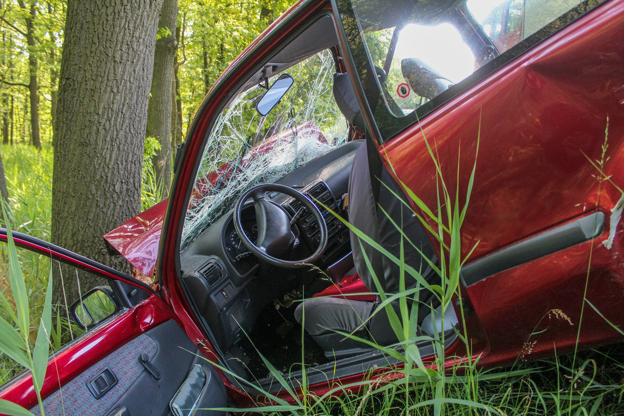
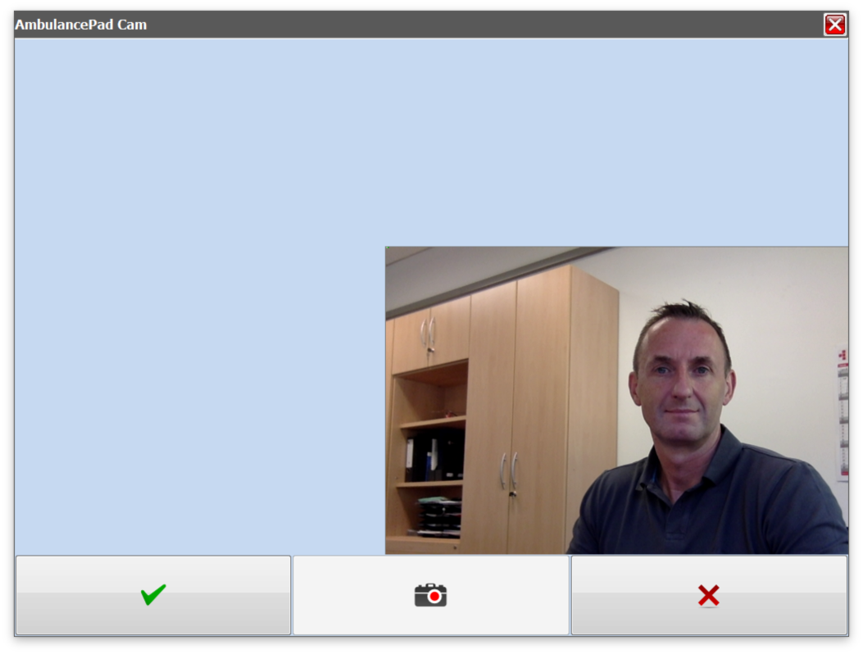
Source de l'image : Pixabay.com
- Cliquer sur la photo (C) pour prendre la photo et ensuite cliquer sur la coche verte (D) pour enregistrer la photo ou cliquer sur le X rouge (E) pour prendre une nouvelle photo.

Editer les photos
Les photos peuvent être éffacées de la section des données vitals. Par ailleurs, il est possible d’ajouter un commentaire à la photo saisie.
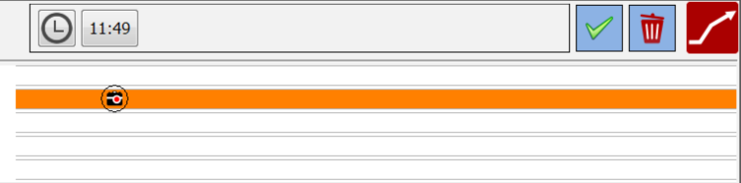
A partir de l’écran, sélectionner un des symboles de l’appareil photo dans la seconde rangée (A) et cliquer sur le bouton Edit (B)
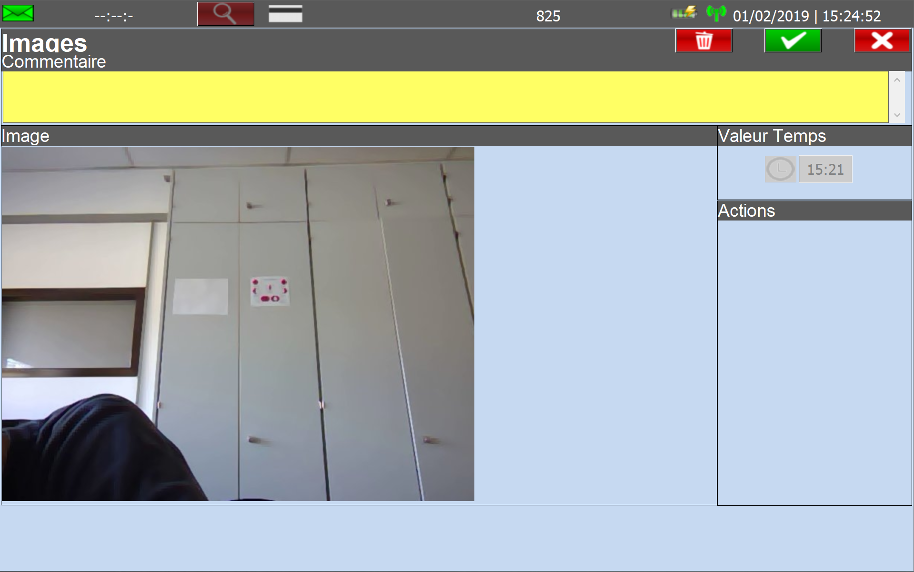
Source de l'image : Pixabay.com
L’écran photo est affiché. A partir de cet écran, l’utilisateur peut effacer la photo (C) ou ajouter un commentaire en écrivant dans le champ commentaires (D) et en cliquant sur le bouton Sauvegarder le commentaire (E)

Exporter des données
Exportez les signes vitaux depuis la représentation graphique en cliquant sur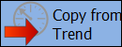 dans les sections vitales de l’appréciation initiale (Vitales et dans l’objectif).
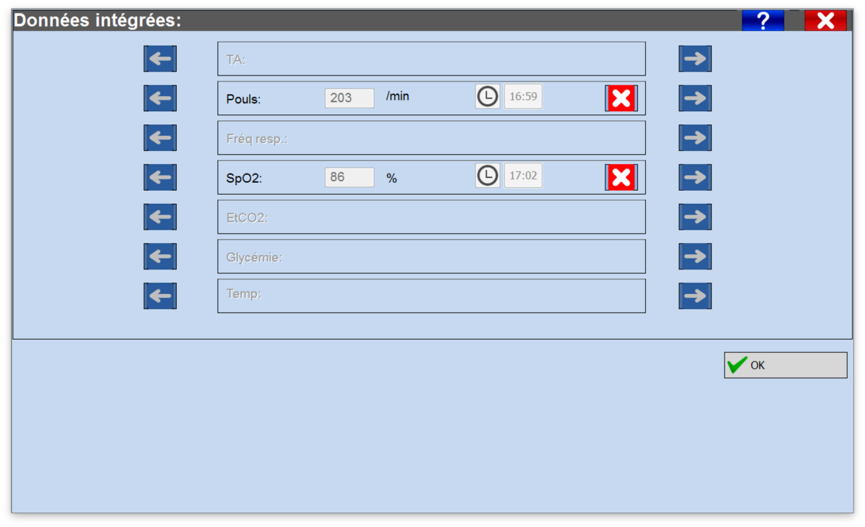

S’il y a plusieurs valeurs de mesures d’un certain type dans la représentation graphique, vous pouvez sélectionner la valeur chronologiquement la plus ancienne en cliquant sur(A). Cliquez sur pour avancer à la valeur chronologique suivante(C).
Si vous ne voulez pas qu’une mesure soit exportée, cliquez sur(B).

Importer des données
Vous pouvez importer les signes vitaux depuis la grille en cliquant surdans les sections vitales de l’appréciation initiale (Vitales et dans l’objectif).
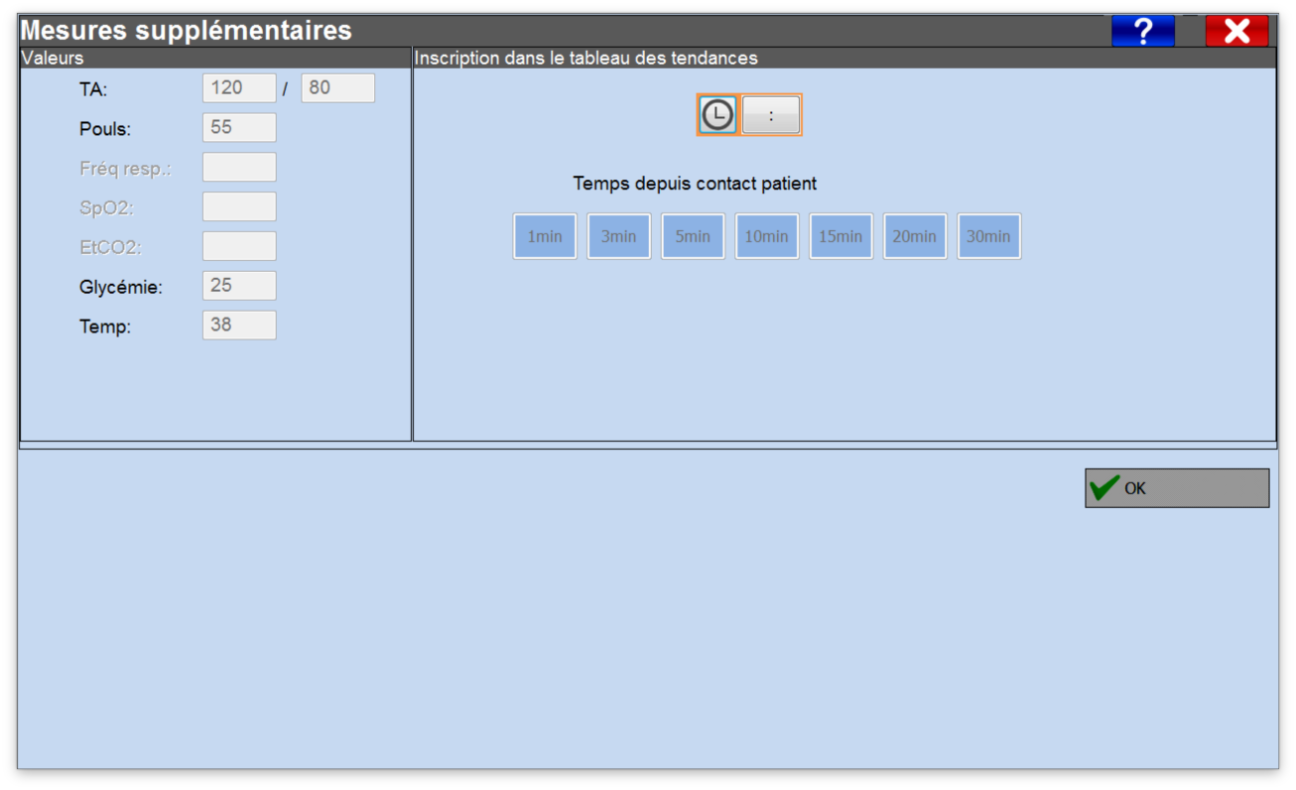
(A)Affiche les valeurs des mesures disponibles à nouveau comme contrôle.
(B)Cliquez sur le bouton de l’heure pour insérer les mesures chronologiquement dans le graphique des tendances vitales.

Chapitre 5: Les médicaments

Ajouter un médicament
Cliquez sur  pour enregistrer un ou plusieurs médicaments.
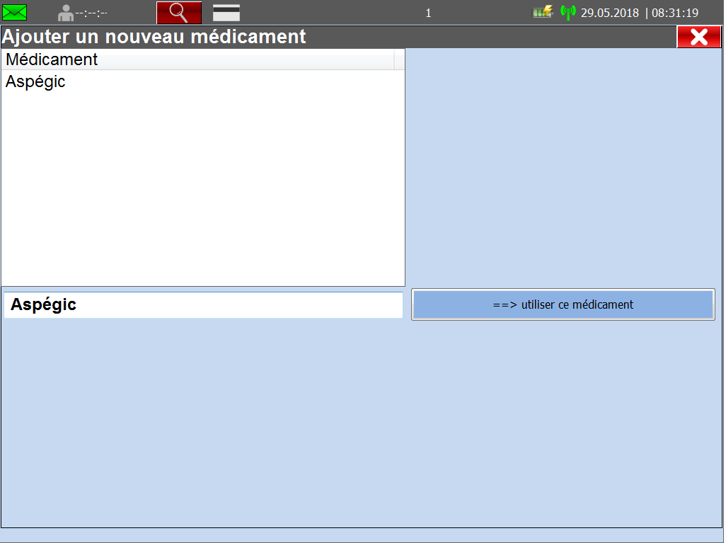
(A) Liste tous les médicaments administrés dans le système de gestion des données de référence. Cliquez sur cette section pour choisir un médicament.
(B) Cliquez sur ce champ pour faire apparaître un clavier. Si vous saisissez une lettre, le nombre de résultats possibles qui s’affiche dans la liste des médicaments est réduit.
La boîte de dialogue vous assiste activement dans la saisie de données. La fonction permettant d’afficher la quantité restante du médicament peut ne pas être disponible dans toutes les versions.
- Cliquez sur le nom du médicament. Si le médicament sélectionné est disponible dans plusieurs tailles ou contenus, la quantité qui est disponible s’affiche.
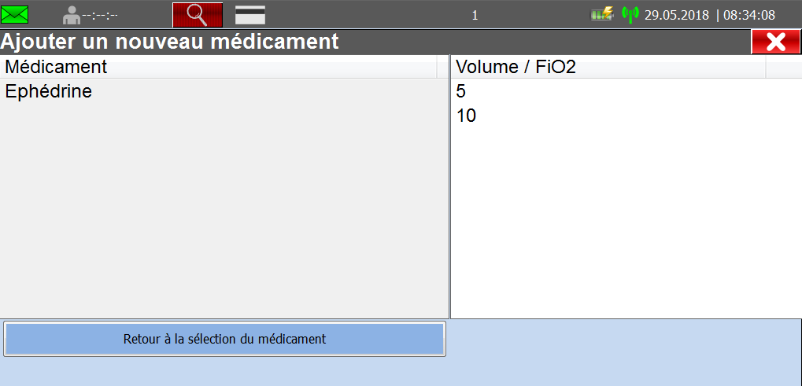
- Affichage des détails du médicament sélectionné.
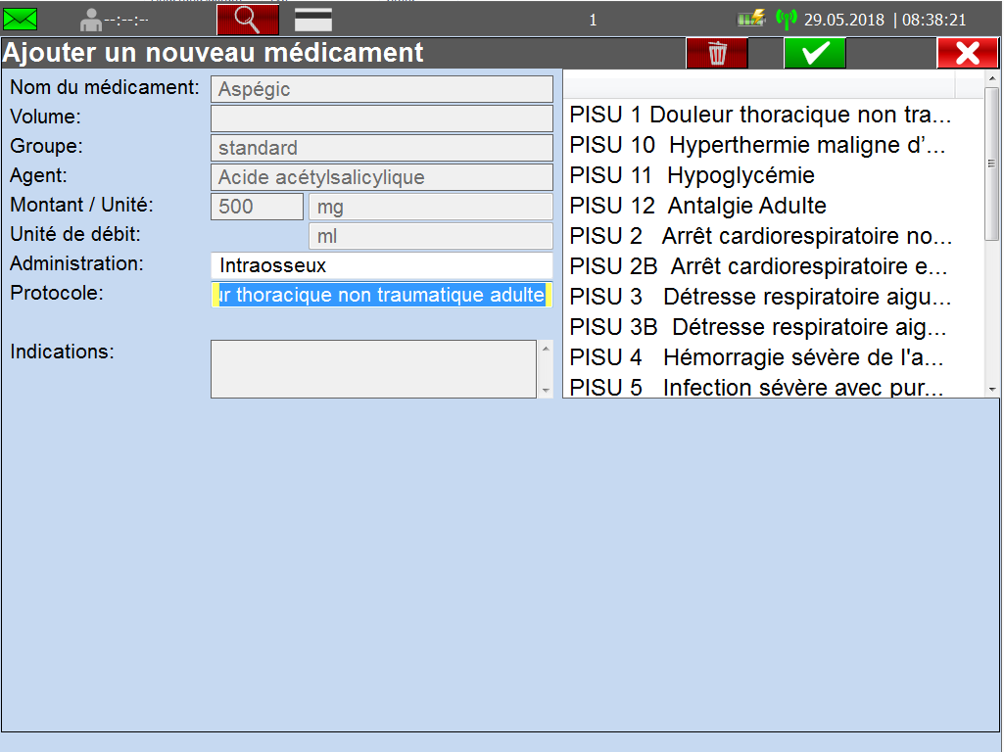
Dans cette vue, tous les détails du médicament sont affichés tels qu'ils ont été enregistrés dans les données de base. Les champs qui ne sont pas grisés peuvent être ajustés si nécessaire.
- Enregistrement de la dose appliquée.
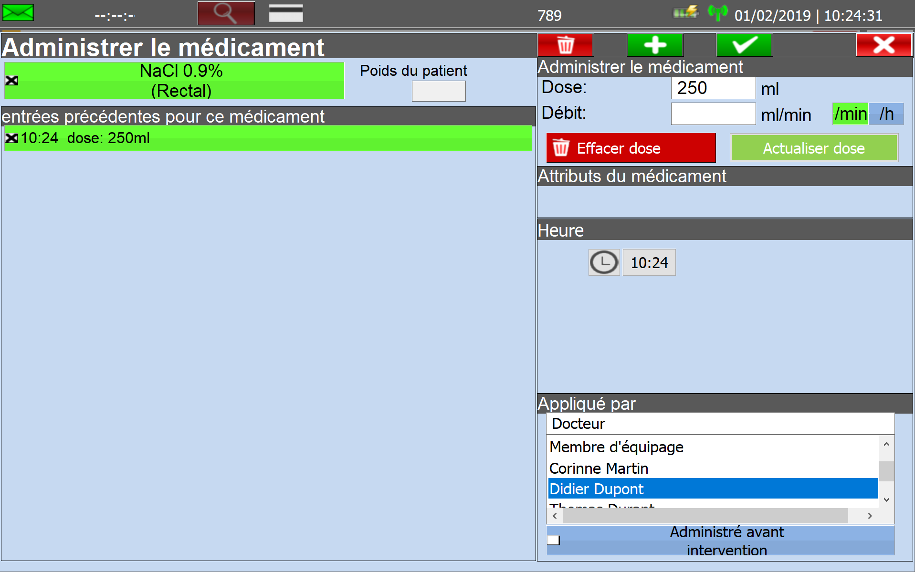
A) Ajoutez la quantité et/ou le débit que vous avez administré.
B) Confirmez les entrées pour la dose administrée avec "Ajouter dose".
Vous pouvez ajouter plusieurs doses sans quitter le dialogue des médicaments.
C) Aperçu des doses déjà administrées.
D) Appuyez ici pour voir les détails du médicament.
E) Supprime le médicament, y compris toutes les doses administrées.
F) Ajout d'un autre médicament
G) Confirmer les modifications.

Modifier un médicament
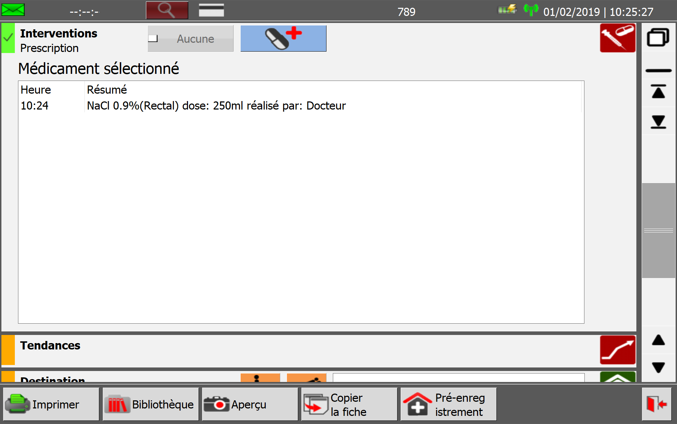
- Cliquez surpour afficher une liste des médicaments administrés
- Double cliquez sur un médicament pour le modifier.

Chapitre 6 : Les diagnostics
Utilisez le panneau de diagnostic suspecté lors de la première appréciation pour enregistrer un ou plusieurs diagnostics tels que maladie, blessure, brûlure ou gelure. Vous pouvez également saisir un diagnostic manuellement si nécessaire.

Maladie
- Cliquez sur l’icône  dans le panneau Première appréciation > Diagnostic pour afficher la page de diagnostic.
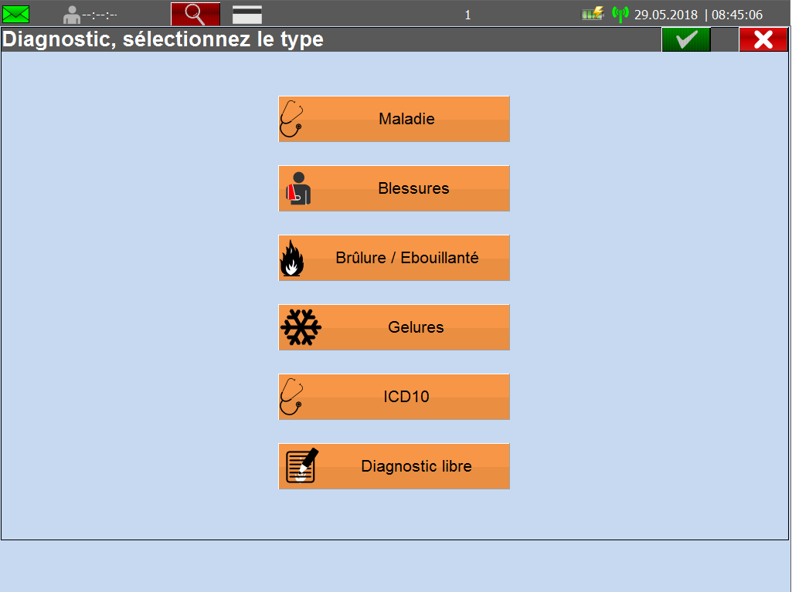
- Cliquez sur Maladie. La page Maladie s’affiche.
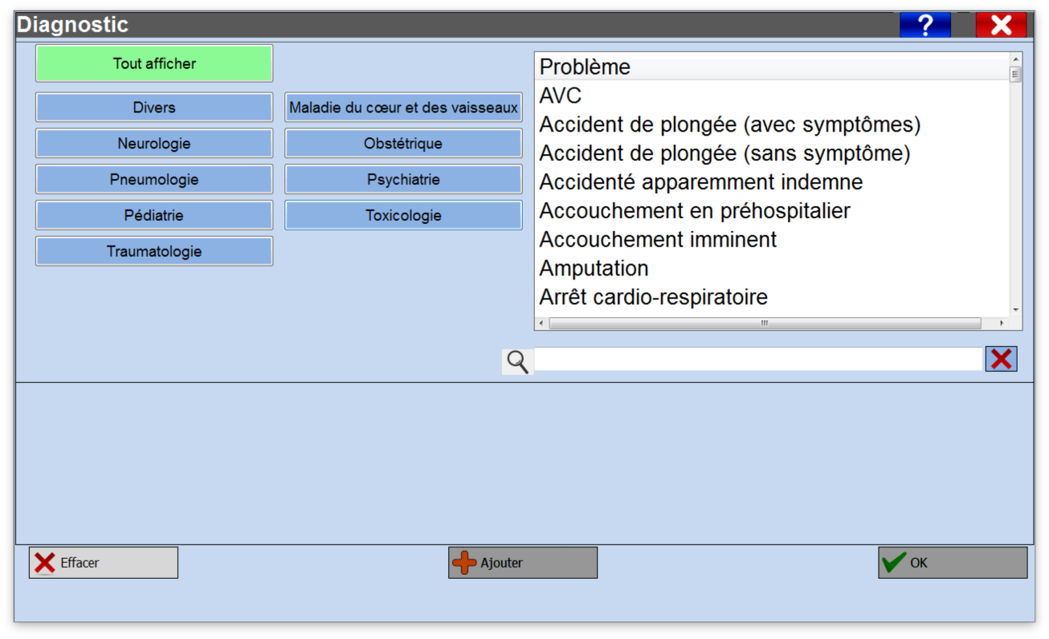
Sur la page Maladie, cliquez sur une maladie pour voir une liste des problèmes médicaux associés avec ce groupe dans la liste de sélection.
(A)Cliquez sur un problème médical.
(B)Les sélections apparaissent dans la liste de sélection.
(C)Pour vous aider à trouver rapidement le nom du problème médical, vous pouvez saisir le nom dans le champ de recherche. Le système affichera les résultats correspondants dans la liste de sélection.
Pour nettoyer le champ de recherche, cliquez sur le X à droite du champ.

Maladie, Blessure, Brûlure, Gelure
Pour enregistrer une maladie, une blessure, une brûlure ou une gelure :
- Cliquez sur l’icône dans le panneau Première appréciation > Diagnostic suspecté et cliquez sur Blessure, Brûlure ou Gelure.
- Sur la fenêtre suivante, cliquez sur un type.
- Une fenêtre s’ouvre et elle affiche un corps humain et une série de cases à cocher.

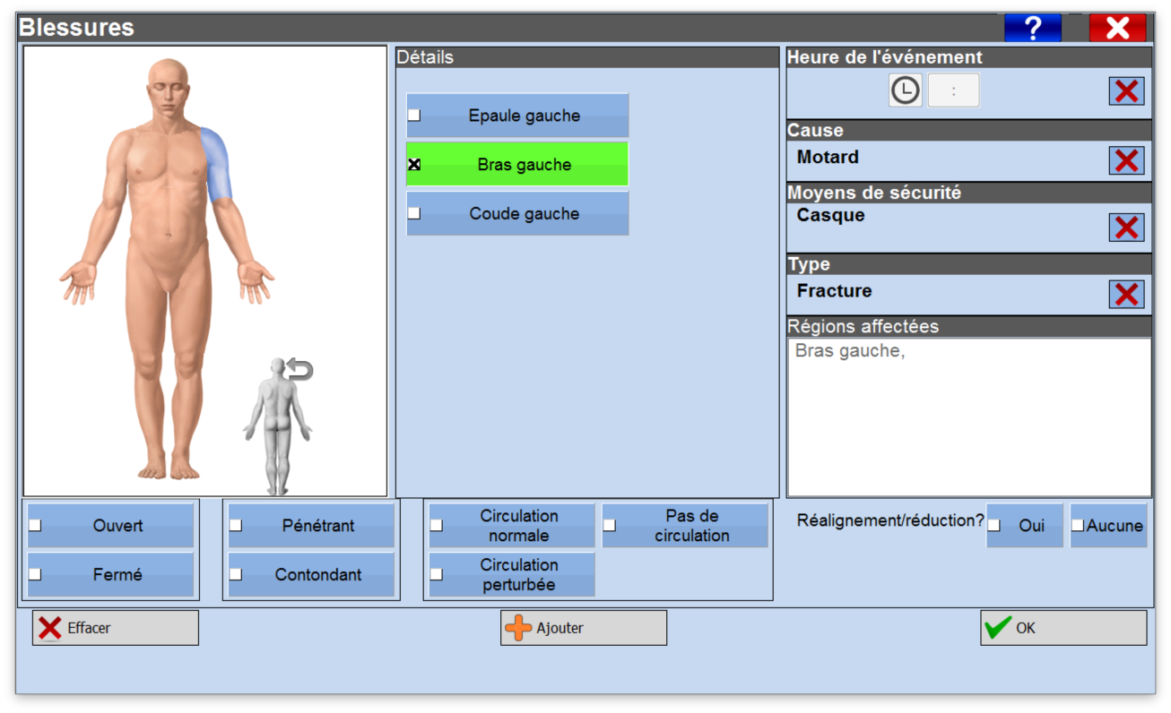
(A)Cliquez directement sur le modèle humain pour marquer les parties du corps affectées.
(B)Affiche de plus amples informations d’une partie donnée du corps si elles sont disponibles.
(C)Affiche les parties du corps sélectionnées.
(D)Saisir des informations supplémentaires sur la blessure.

Codes CIM10
Sur la page Pathologie, cliquez sur CIM10 pour afficher la liste CIM10 complète.
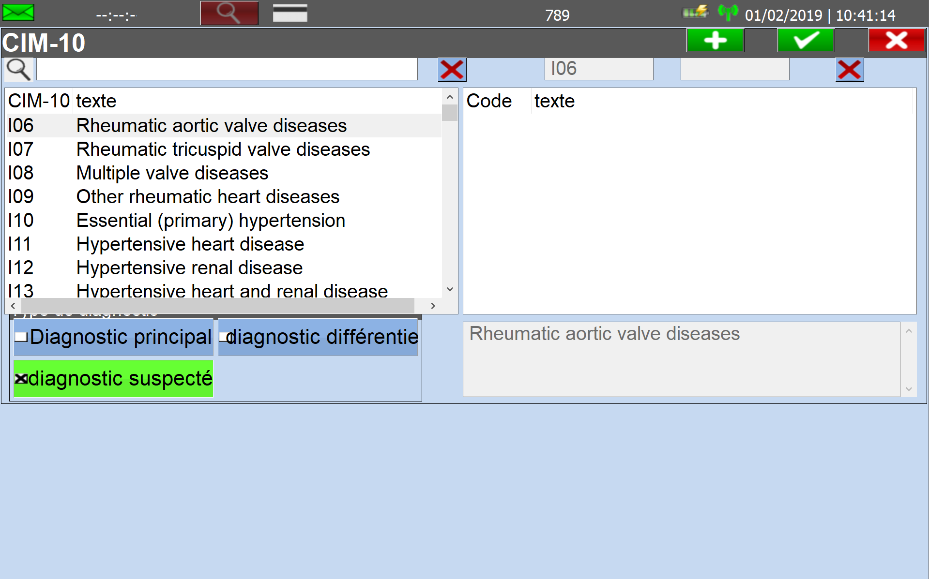
(A) Sélectionner d'abord un groupe ICD10.
(B) Les sélections apparaissent dans la liste de sélection.
(C) Pour vous aider à trouver rapidement un code ICD10 spécifique, vous pouvez saisir le nom dans le champ de recherche. Le système affichera les correspondances de recherche dans la liste de sélection.

Chapitre 7 – Fonctionnalités optionnelles
Les fonctionnalités décrites ci-dessous sont optionnelles et ne sont peut-être pas disponibles dans votre système.

Raison de temps dépassé
Cette fonctionnalité permet aux utilisateurs d’indiquer la raison pour laquelle les temps spécifiques ont été dépassés pour un enregistrement particulier. Par exemple, si l’équipe était sur place pendant une période assez longue, elle peut en sélectionner la raison dans une liste.

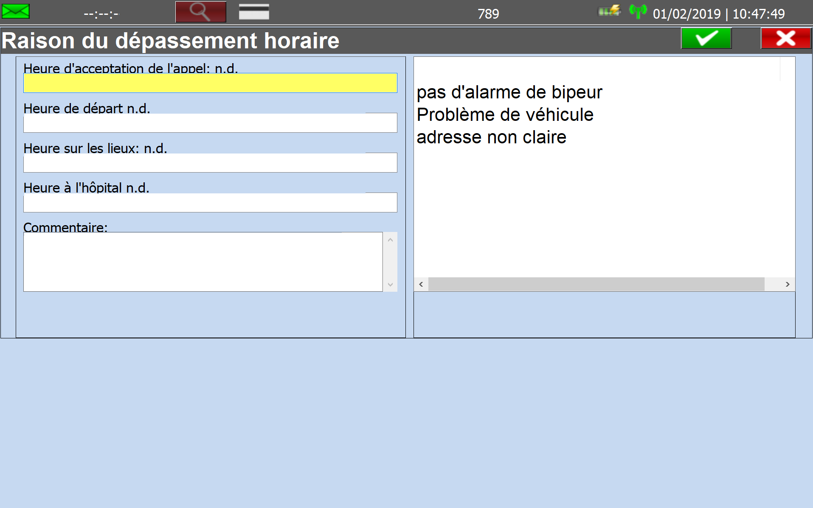
- Le bouton (A) deviendra rouge (obligatoire) si jamais la limite d’un temps a été dépassé.
- Une raison est sélectionnable pour chaque temps dépassé dans la section (B).
  - Temps d’acceptation d’appel = Temps entre « alarme » et « en route »
  - Temps en route = Temps entre « en route » et « sur place »
  - Temps sur place = Temps entre « sur place » et transport »
  - Temps vers hôpital = Temps entre « transport » et « à l’hôpital »

Chef d’équipe
Cette fonctionnalité permet à un utilisateur d’identifier le chef pour l’incident. Le chef doit être choisi par les équipiers déjà assignés au travail.
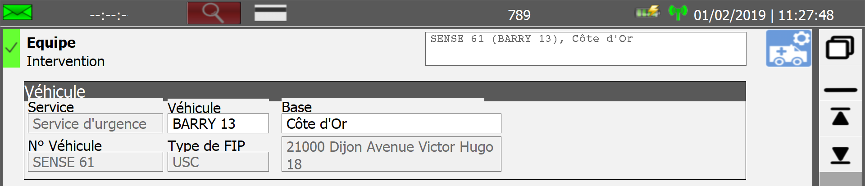

Adresse du départ
Cette fonctionnalité permet aux utilisateurs d’indiquer l’endroit où ils se trouvaient quand ils ont été envoyés vers l’incident.
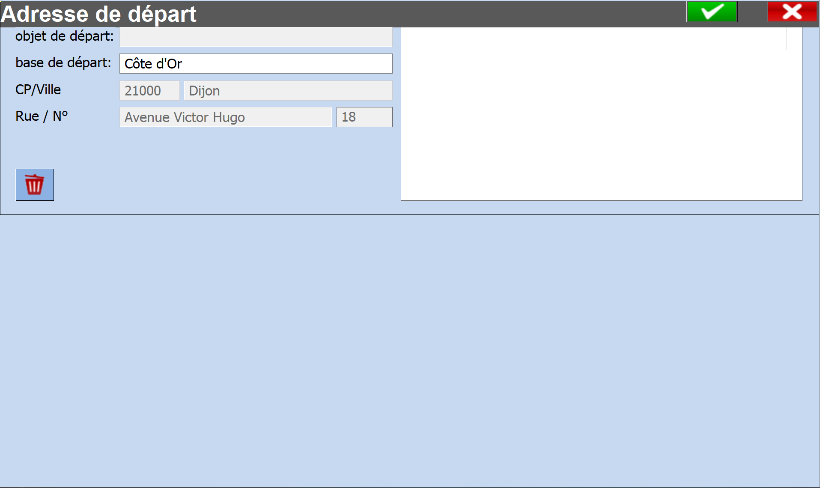
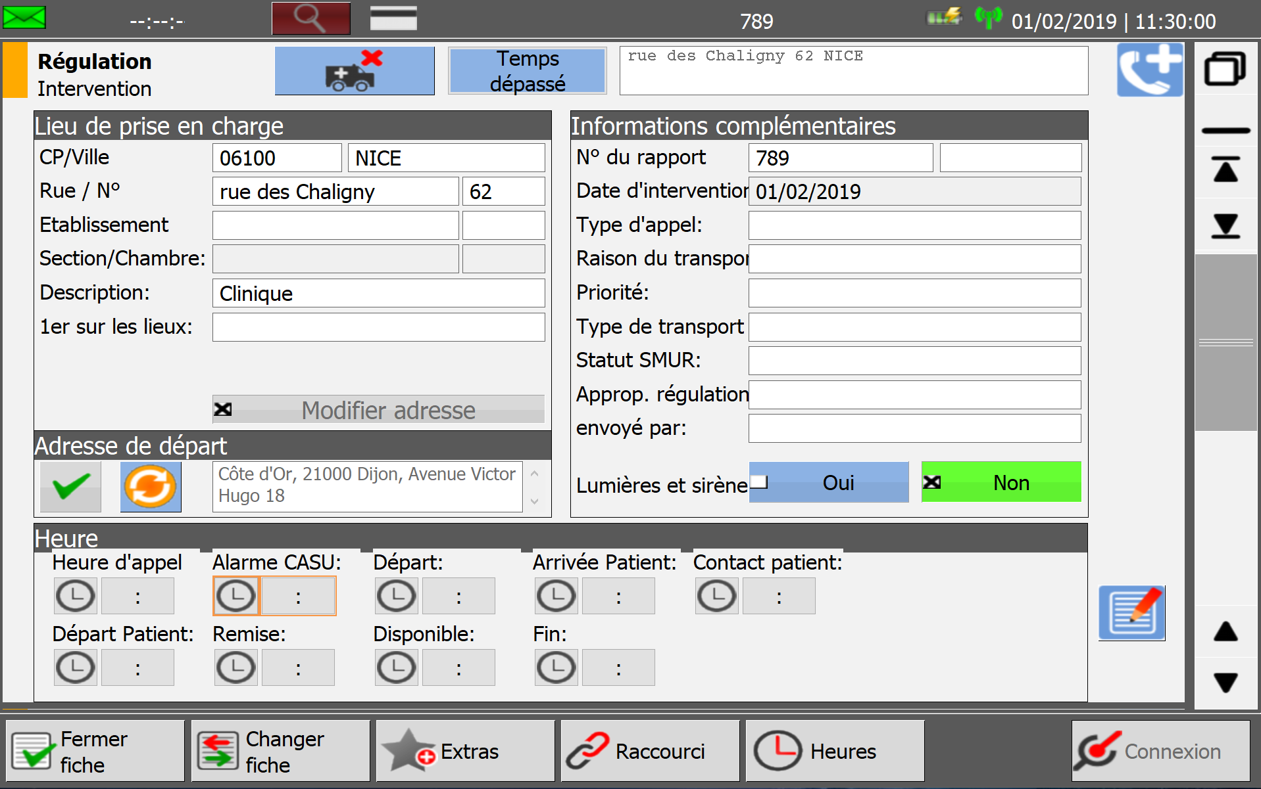

- Le bouton (A) confirmera que le véhicule a quitté l’adresse de la station mère assignée.
- Le bouton (B) ouvrira une fenêtre pour saisir ou modifier l’adresse du départ.

Déverrouiller l’horodatage de CAD
Cette fonctionnalité permet à un utilisateur de déverrouiller et de modifier l’horodatage ayant été importé depuis un système d’affectation (verrouillé par défaut). Lorsqu’un utilisateur décide de déverrouiller l’horodatage, il doit laisser un commentaire en expliquant la raison.
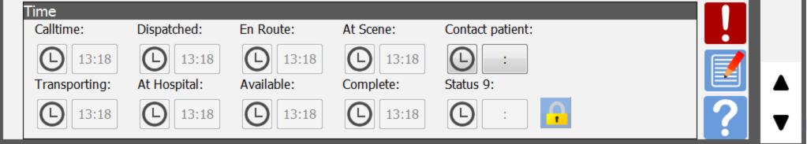

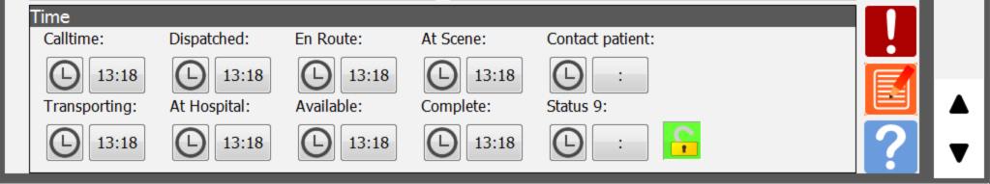

Télémétrie ECG à 12 dérivations
Cette fonctionnalité permet à un utilisateur d’indiquer si un ECG à 12 dérivations a été transmis à un hôpital. Elle permet aussi à l’utilisateur d’indiquer la raison pour laquelle les 12 dérivations n’ont pas été expédiées ou pourquoi l’hôpital n’a pas donné de réponse.

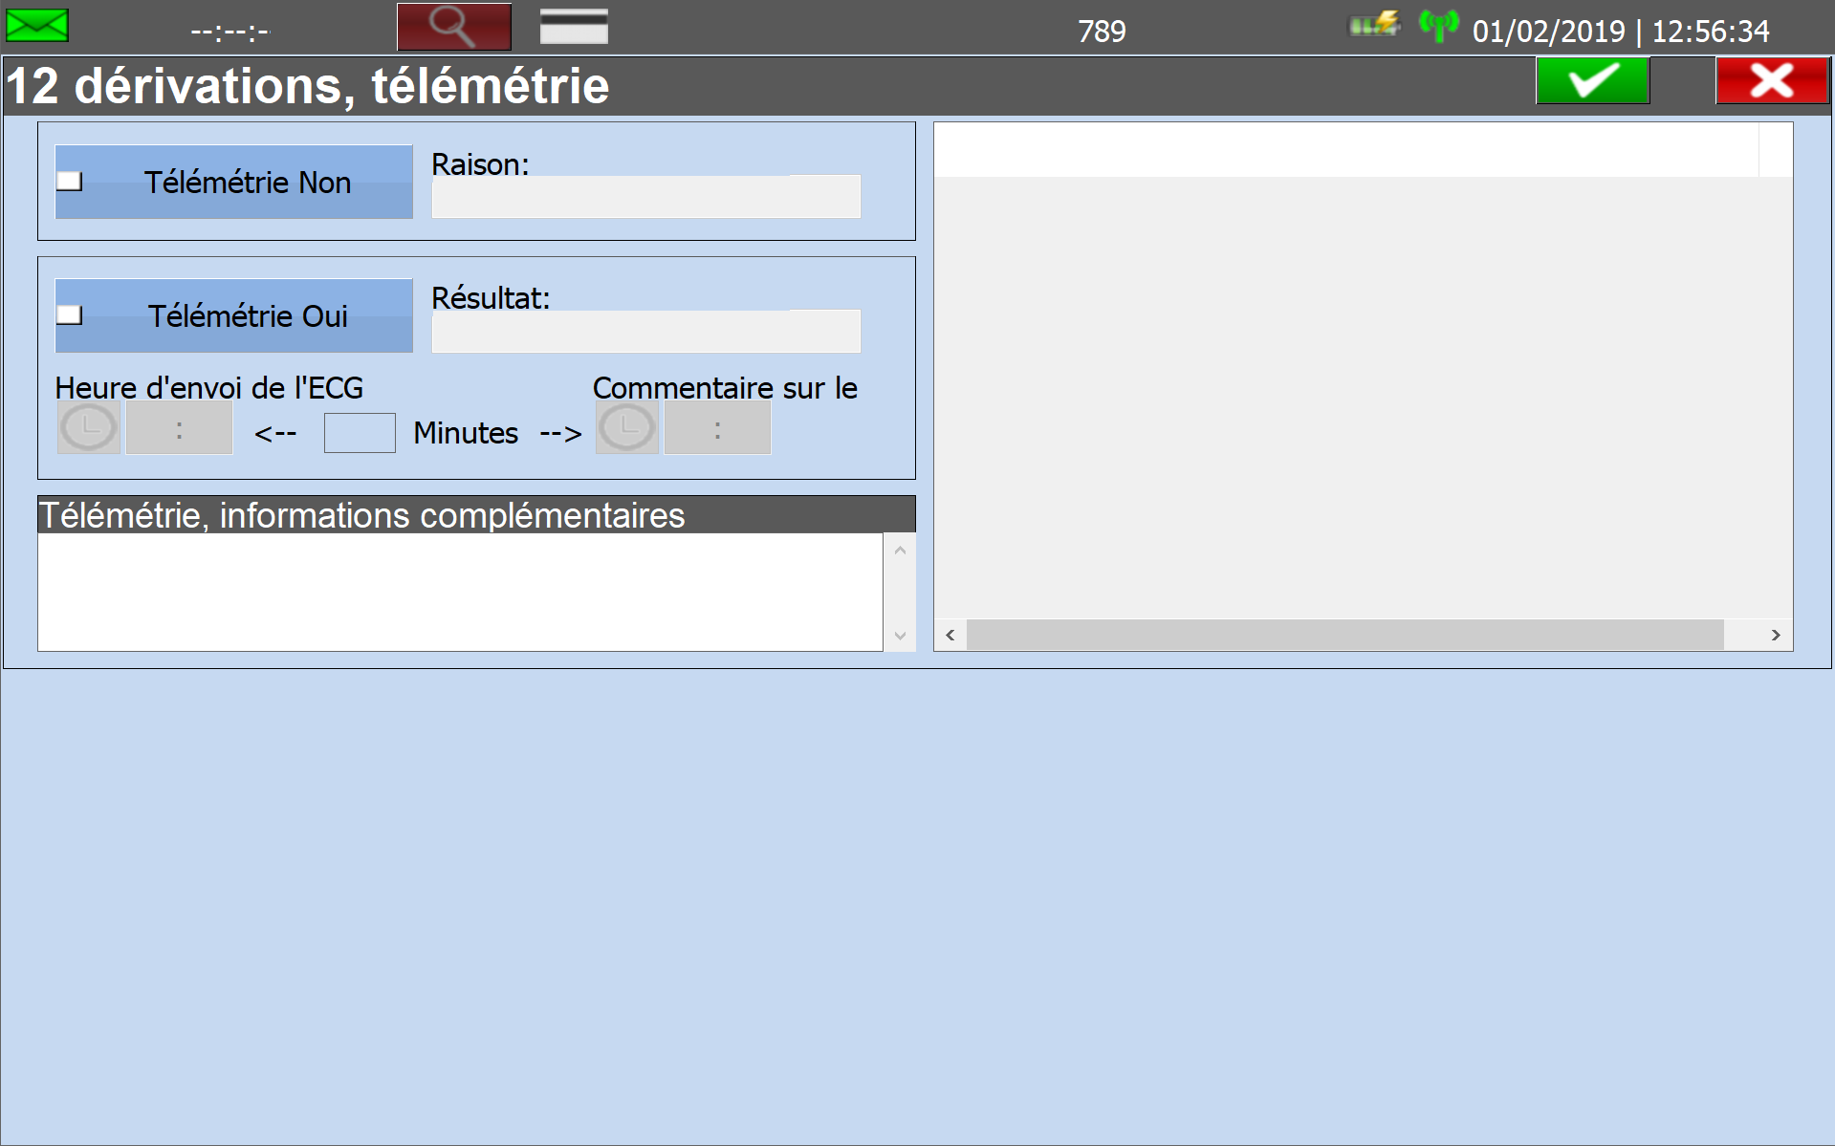

Violence envers les secours
Cette fonctionnalité inclut de nouveaux champs dans le panneau de transfert pour indiquer si un ou plusieurs équipiers ont été victimes de violence.

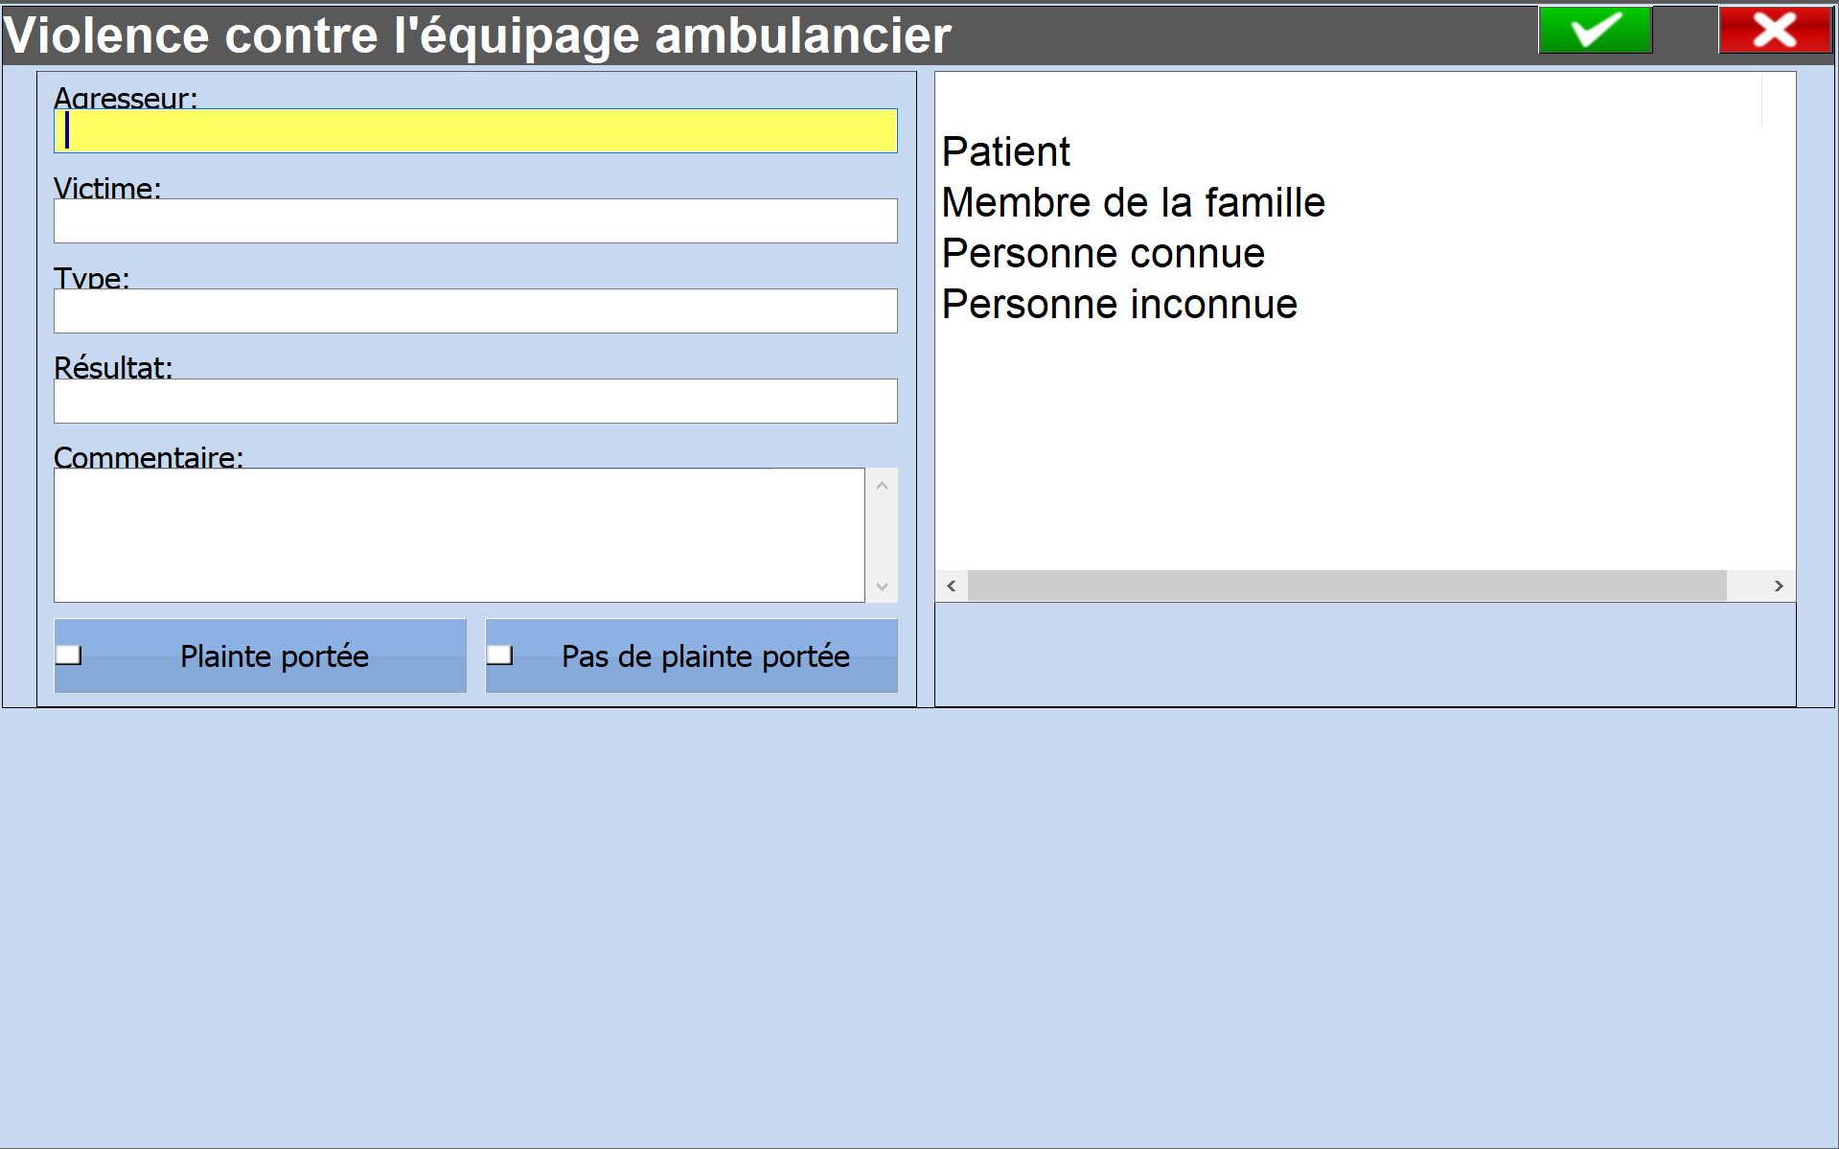

Radar
Cette fonctionnalité, disponible dans le panneau de facturation, permet à l’équipe d’indiquer si elle a été prise en excès de vitesse en se rendant vers un incident ou en transportant un patient.

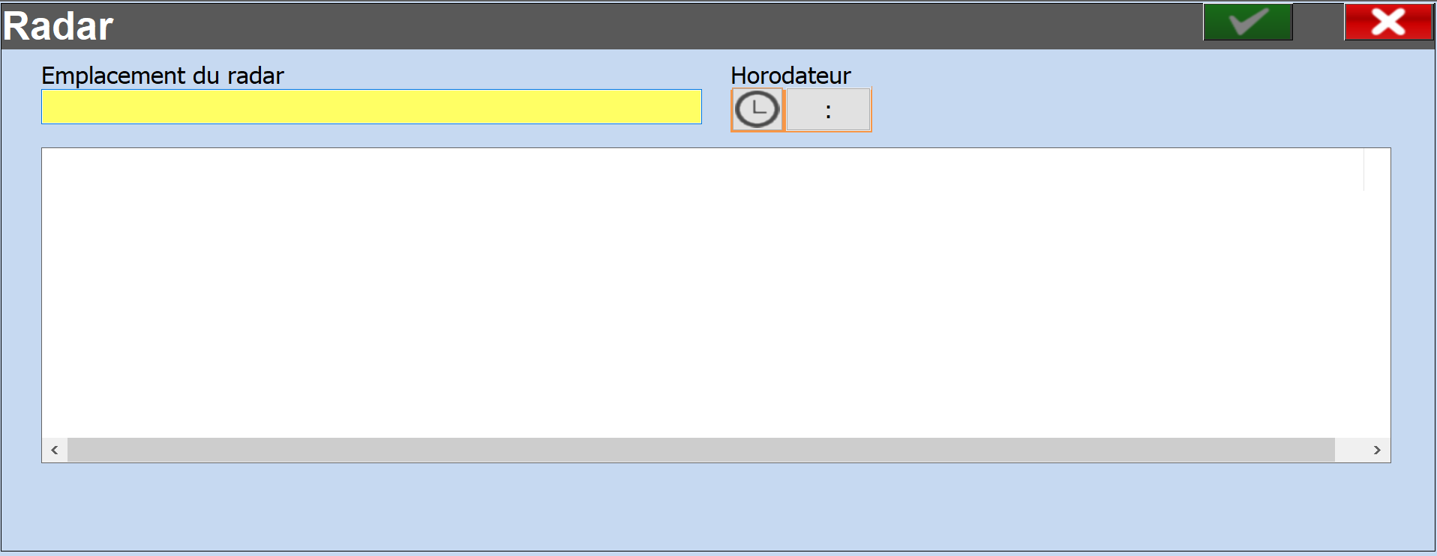

Panneaux de la psyché
Ces deux nouveaux panneaux permettent aux utilisateurs d’indiquer la condition mentale du patient dans les zones Appréciation initiale et Objectif.
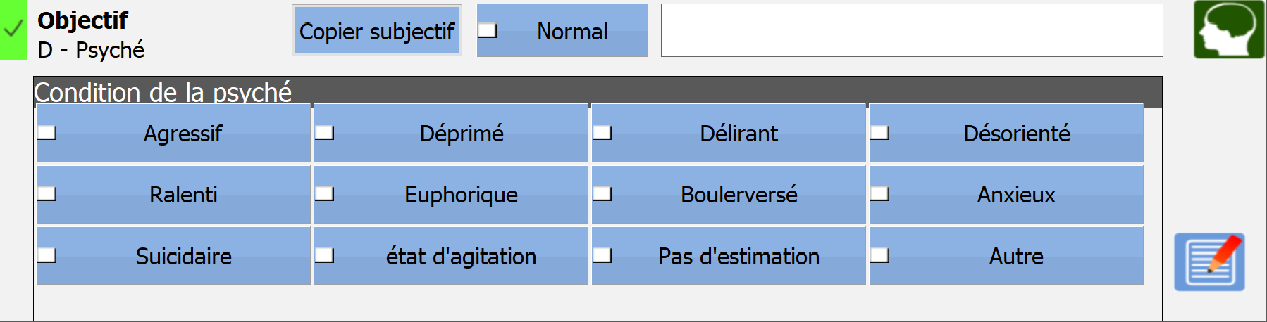

Autre service du panneau Sur place
Ce nouveau panneau permet aux utilisateurs d’indiquer des informations sur toute ressource ou tout service supplémentaire impliqué dans l’incident.
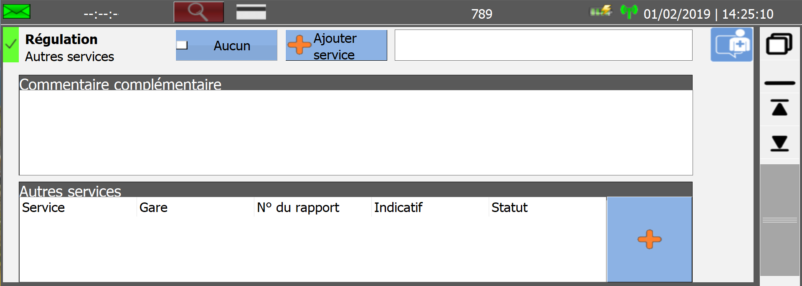

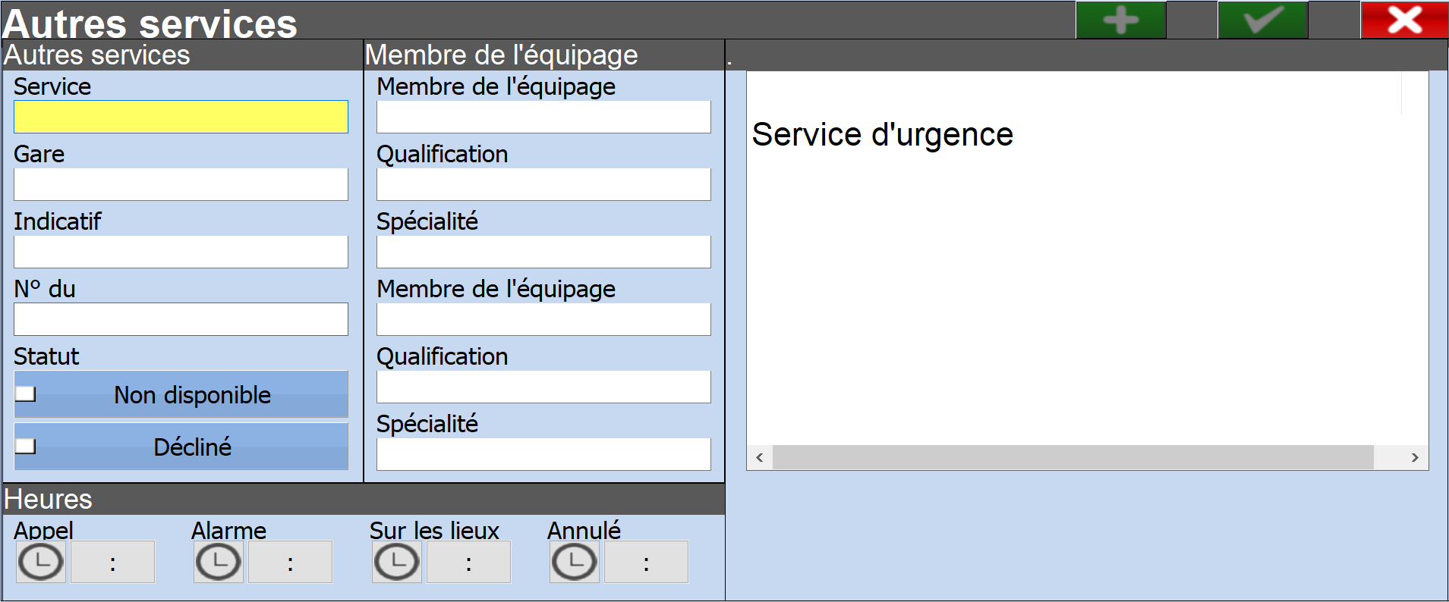

Analyse des gaz du sang
Une nouvelle section est désormais disponible pour documenter les résultats d’une analyse des gaz du sang. Cette section supplémentaire peut être activée ou désactivée dans l’Outil d’administration. Consultez la Liste des panneaux pris en charge ci-dessous pour plus d’informations.
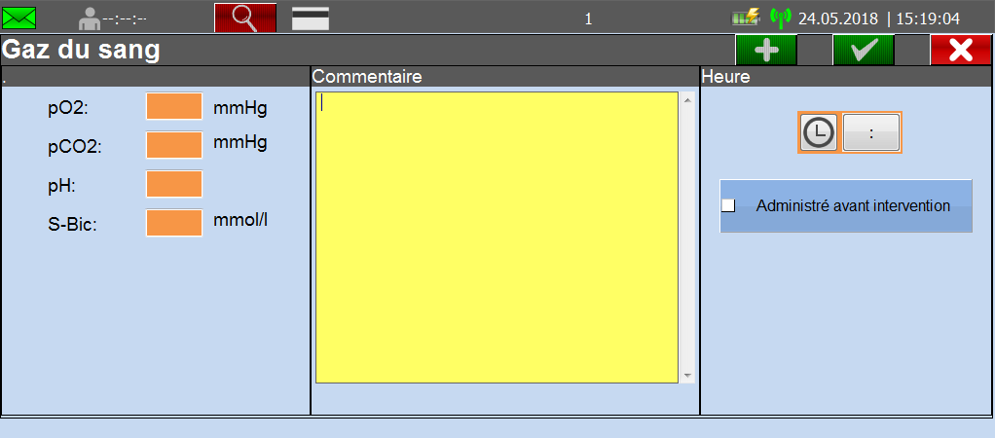

Scores
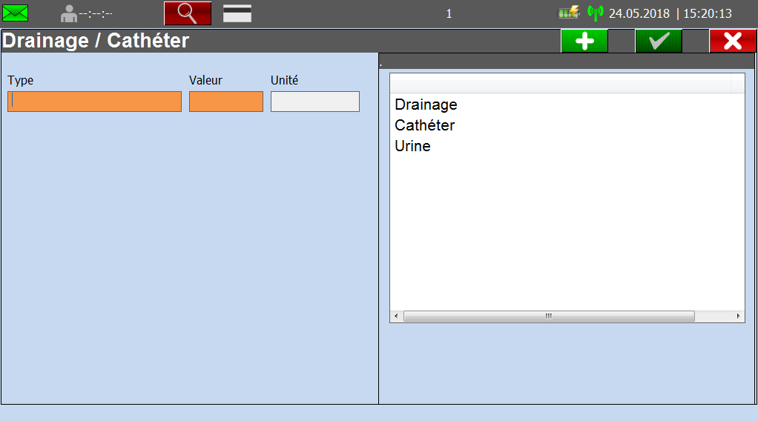

Informations du vol
Une nouvelle section a été ajoutée pour mieux prendre en charge les secours par voie aérienne. Cette section peut être activée ou désactivée dans l’Outil d’administration.
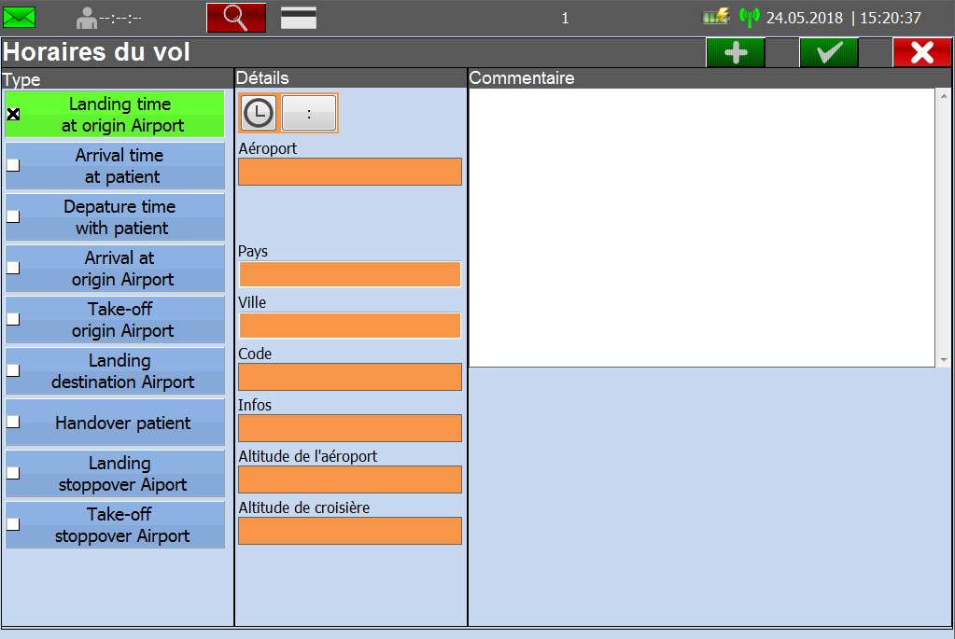

Autorisation de traitement
Il est désormais possible de documenter l’autorisation reçue pour traiter les patients mineurs. Cette section peut être activée ou désactivée dans l’Outil d’administration.
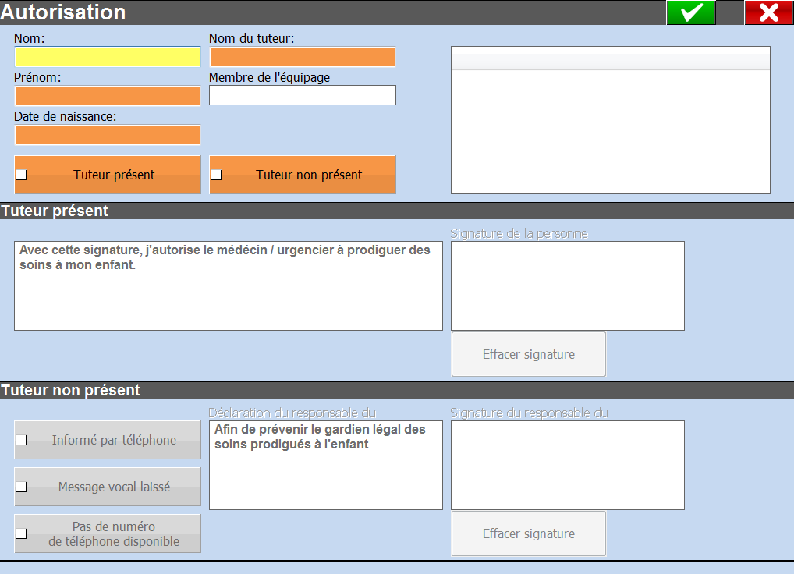

Sélection du conducteur
Cette fonctionnalité permet à un utilisateur d’identifier le membre du personnel qui conduisait le véhicule. Le conducteur peut être sélectionné à partir d’une liste des membres de l’équipe ayant déjà été assignés à la tâche. Cette fonctionnalité est optionnelle. Veuillez contacter notre équipe de l’Assistance technique pour activer ou désactiver cette fonctionnalité sur votre système.
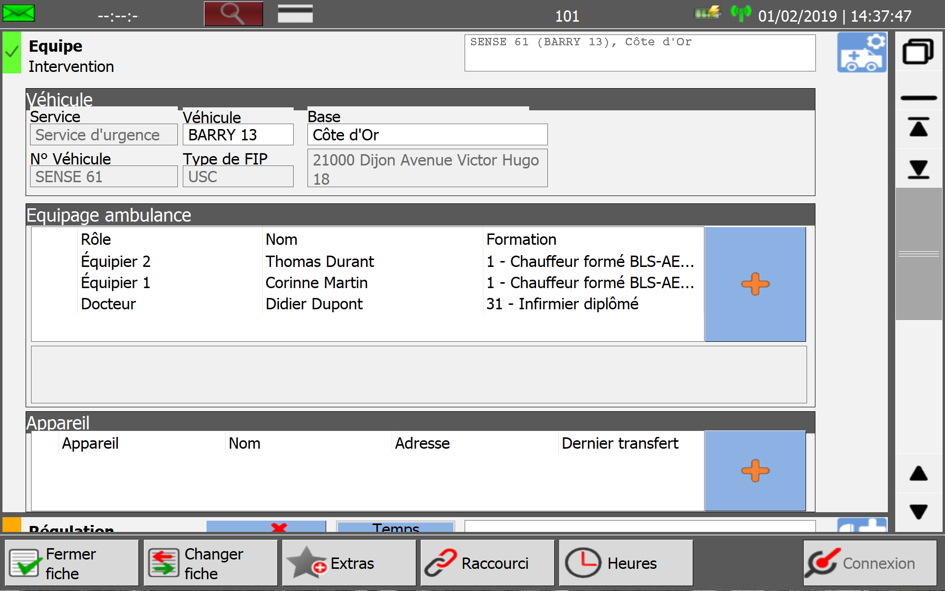

Danger sur site
Cette fonctionnalité permet à un utilisateur de documenter toute situation de danger critique sur site. Ce champ supplémentaire peut être activé ou désactivé dans l’Outil d’administration.
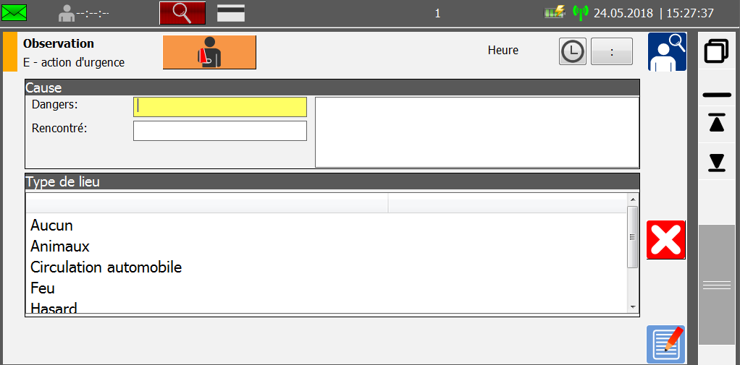

Patient découvert sur site
Cette fonctionnalité permet à un utilisateur de documenter comment le patient a été découvert sur site. Ce champ supplémentaire peut être activé ou désactivé dans l’Outil d’administration.
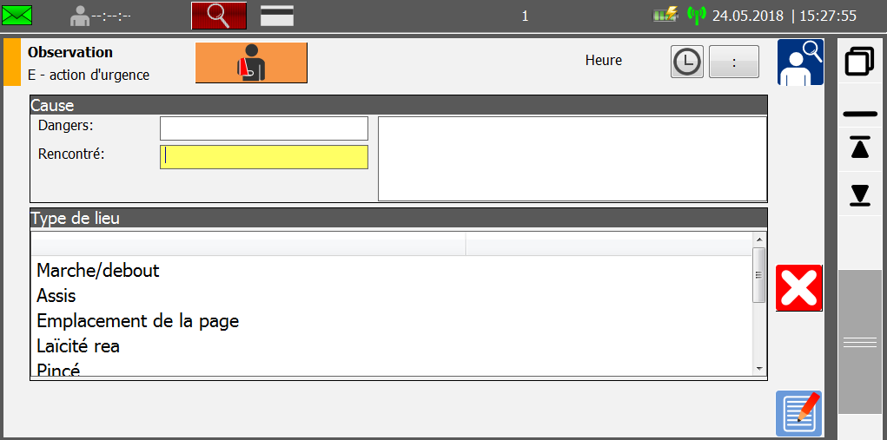

Labo cathéter activé
Il est désormais possible de documenter le statut du labo cathéter dans le cas d’une appréciation STEMI. Cette fonctionnalité est optionnelle. Veuillez contacter notre équipe de l’Assistance technique pour activer ou désactiver cette fonctionnalité sur votre système.
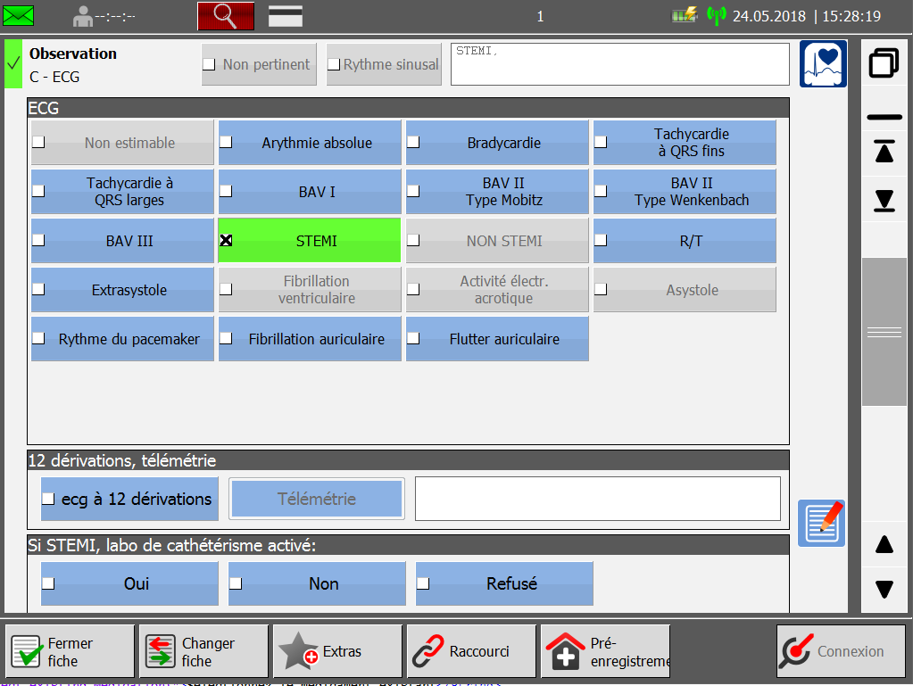

Unité neuro-vasculaire
Il est désormais possible de documenter l’état de l’unité neuro-vasculaire dans le cas d’un accident vasculaire. Cette fonctionnalité est optionnelle. Veuillez contacter notre équipe de l’Assistance technique pour activer ou désactiver cette fonctionnalité sur votre système.
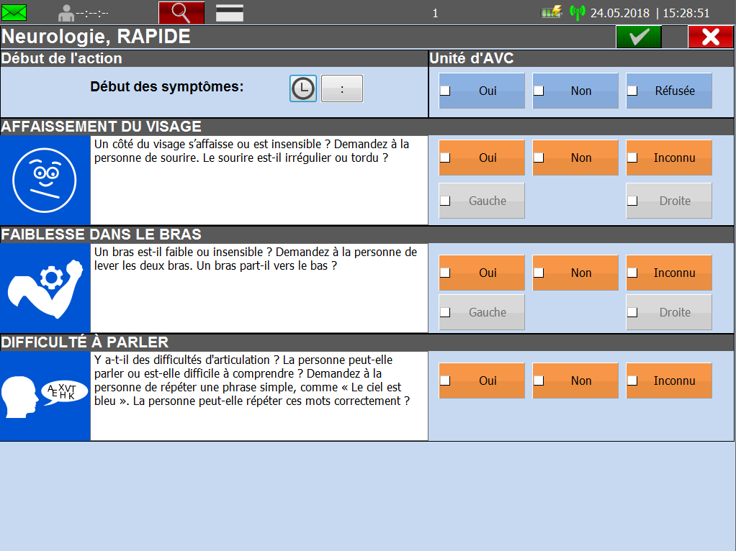

Panneau personnalisé
Il est désormais possible d’ajouter un panneau personnalisé pouvant être utilisé pour saisir des informations non collectées ailleurs dans le système. Le panneau comprend une section de boutons et/ou une section de liste contenant jusqu’à 10 listes de sélection séparées ou des champs de texte libre. Cette fonctionnalité est optionnelle. Veuillez contacter notre équipe de l’Assistance technique pour activer ou désactiver cette fonctionnalité sur votre système.
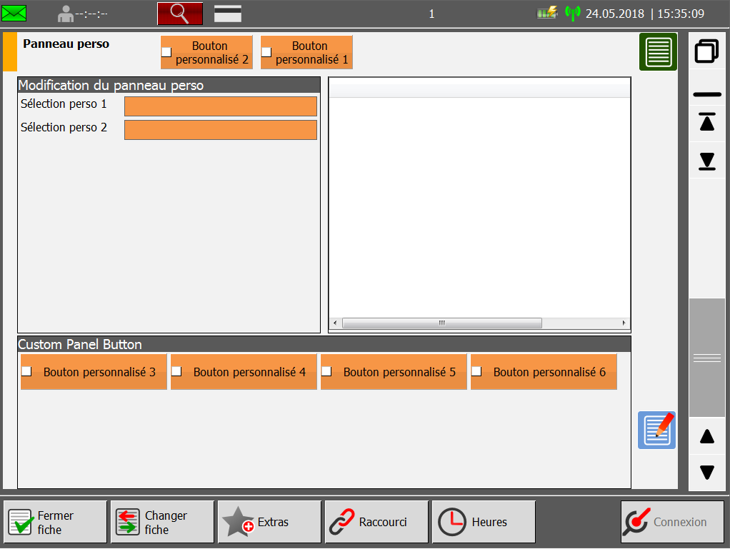

Chapitre 8 : Mise à jour du programme
Le système affiche le symbolelorsqu’une nouvelle mise à jour d’AmbulancePadest disponible ou que les données de référence ont été mises à jour.
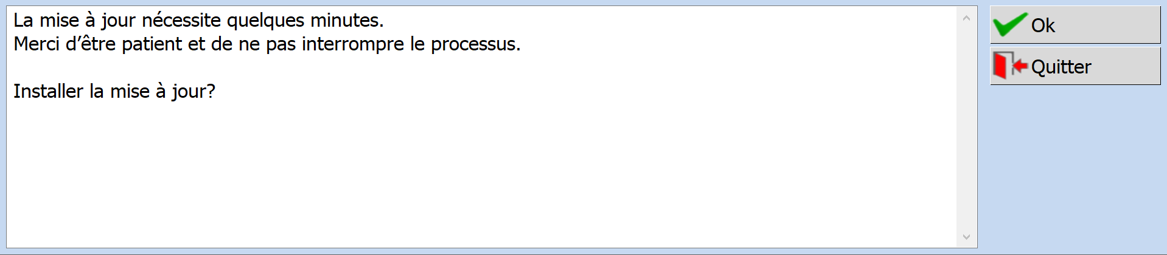
Le système télécharge automatiquement toutes les données requises pour la mise à jour du programme sur la tablette PC en arrière-plan. Le processus de mise à jour en lui-même est toujours effectué depuis le disque dur local de la tablette pc et non en ligne par le serveur.

Une mise à jour est uniquement possible une fois que vous avez transmis avec succès tous les Dossiers Médicaux Patients au serveur principal et que la tablette PC est connectée à une source d’énergie. Vous ne pouvez pas mettre à jour si vous avez des dossiers ouverts.

Chapitre 9 : Astuces pour la résolution de problèmes
Problème | Cause possible
La barre d’état indique tout le temps « hors ligne ». | Vous êtes dans une zone où la couverture mobile est faible. Changez de position et patientez pour voir si l’affichage change pour « en ligne ».  Si l’état ne change pas pendant un long moment, redémarrez la tablette PC.
Je ne reçois pas de Dossiers Médicaux Patients de la part du centre d’affectation. | Vérifiez que l’état de l’appareil affiche « en ligne ».  Assurez-vous que l’#Unité correcte ait été sélectionnée dans la section « ressources d’urgences ».
J’ai appuyé sur le bouton pour me connecter avec le défibrillateur mais je ne reçois aucune donnée. | Vérifiez les choses suivantes :  - Le défibrillateur a-t-il une connexion internet ?  - L’interface de données est-elle activée sur le défibrillateur ?  - Le bon appareil médical a-t-il été sélectionné dans la section « ressources d’urgences » ?
Je ne peux pas appuyer sur le bouton ACCEPTER dans la boîte de dialogue de MISE À JOUR. | Assurez-vous que :  - La tablette PC est connectée à une source d’énergie.  - Tous les Dossiers Médicaux Patients ont été transmis au serveur.
J’ai envoyé un Dossier Médical Patient à un fax mais le fax n’imprime pas. | Vérifiez l’état du fax (prêt à recevoir, papier, etc.)  Relancez le processus si nécessaire.
Je n’arrive pas à imprimer. | Vérifiez :  - La connexion du câble si l’imprimante est reliée via un câble USB.  - Si la bonne imprimante est utilisée et si elle est connectée via Bluetooth.

